Муниципальное бюджетное дошкольное образовательное учреждение
«Детский сад общеразвивающего вида №5 «Созвездие» г. Кукмор»
Кукморского муниципального района Республики Татарстан

ПРОЕКТ
«МИЛЛИ ХӘЗИНӘ”

полилингвальное и поликультурное образование и воспитание
детей дошкольного возраста: практика и перспективы

Подготовил:
Заведующий МБДОУ “Детский
сад №5 “Созвездие” г. Кукмор”
Зинатуллина З.Х.

г. Кукмор
2021 г.

ПРИНЯТ  на заседании педагогического совета  МБДОУ «Детский сад №5 «Созвездие»  г. Кукмор»  Протокол №1 от 27.08.2020 года | УТВЕРЖДЕН  приказом заведующего  МБДОУ «Детский сад №5 «Созвездие» г. Кукмор»  № 51 от 27.08.2020 года  _______З.Х. Зинатуллина
ПРОЕКТ
«МИЛЛИ ХӘЗИНӘ”

полилингвальное и поликультурное образование и воспитание
детей дошкольного возраста: практика и перспективы

г. Кукмор,
2021 г.
СОДЕРЖАНИЕ

1. | Введение | стр. 4
2. | Основная часть проекта | 16
2.1 | Мотивационный этап | 17
2.2 | Практический, основной этап | 19
2.2.1 | Работа с детьми | 19
2.2.2. | Работа с педагогами | 37
2.2.3. | Работа с родителями | 45
2.2.4. | Взаимодействие с социумом | 51
2.3 | Заключительный этап | 57
3 | Заключение | 58
4 | Список литературы | 59
5 | Приложения | 60
5.1. | Авторская образовательная рабочая программа  «Аллы-гөлле төймәләр» | 60
5.2. | Конспекты образовательной деятельности | 73
5.3. | Фотоматериалы | 87

ВВЕДЕНИЕ

Мы разные – в этом наше богатство,
Мы вместе - в этом наша сила!

В современной образовательной системе центром является человек, воспитывающийся и развивающийся в поликультурном, полилингвальном пространстве. Резкий подъем национального самосознания, стремление к этнической и этнокультурной самоидентификации обусловливают огромный интерес народов не только к своей национальной культуре, языку, но и к культуре и языку народов ближайшего и отдаленного национального окружения. Приобщение дошкольников к народной культуре становится социальным заказом общества, что отражено в директивных государственных документах. Наша страна относится к поликультурным и полиэтническим сообществам. Необходимость обеспечить в ней толерантное сосуществование больших и малых народов порождает потребность в поликультурном и полилингвальном воспитании как инструменте и принципе образовательной политики.
Заметим, что полиязычие само по себе является доказанным развивающим фактором, упражняя память ребенка, его внимание, сообразительность, быстроту реакции и логику, формируя умение понимать и сравнивать явления языка. Чем раньше ребенок приступит к освоению нового языка, тем лучше это скажется на качестве его речи.
Общеизвестно, что в последние годы заметно возрастает количество детей с нарушением речи, это связывают с проблемой развития мелкой моторики детей дошкольного возраста. Учёные доказали, что двигательные импульсы пальцев рук влияют на формирование «речевых» зон и положительно действуют на кору головного мозга ребёнка. Уровень развития речи всегда находится в прямой зависимости от степени развития мелких движений пальцев рук. До тех пор, пока движения пальцев не станут свободными, развитие речи и, следовательно, мышление замедленное, так как мышление тесно связано с речью и зависит от нее.
Вопрос, почему так происходит? И почему в последнее время уровень речевого развития детей заметно снизился? Да потому, что все меньше и меньше говорят родители, которые заняты зарабатыванием денег. И сами дети меньше говорят, потому что больше смотрят и слушают. Кроме того, дети редко делают что-то своими руками, потому что современные игрушки, предметы и вещи устроены максимально удобно, но не эффективно для развития моторики. Это любимая одежда с липучками вместо шнурков и пуговиц. Это книжки с наклейками вместо картинок для вырезания.
Таким образом, возникла необходимость создания проекта “МИЛЛИ ХӘЗИНӘ”, где дети развивают мелкую моторику, расширяют кругозор посредством организованной познавательной - творческой деятельности, у них формируется толерантность, дружелюбие, уважение к людям разных национальностей. Ведь эти качества не передаются по наследству, в каждом поколении их надо воспитывать вновь, и чем раньше начинается формирование этих качеств, тем большую устойчивость они приобретают.
Все этносы имеют разный ландшафт и различное прошлое, свое ремесло, культуру и традиции, у каждого своё видение мира, поэтому общечеловеческой культуры, одинаковой для всех, не существует.
Воспитание детей должно строиться на народных традициях, распространять идеи этнокультурного воспитания, приобщать к народной культуре с целью её сохранения, возрождения и развития неиссякаемого источника мудрости и исторического опыта народа, формирования национального самосознания детей – достойных представителей своего этноса, носителя своей национальной культуры и языка.
Обучение родному (нерусскому), русскому, родному (татарскому), иностранному (английскому) языку (начиная со средней группы) в дошкольном возрасте позволяет не только подготовить ребенка к обучению, но и сформировать у него основы коммуникативной компетенции, заложить правильное произношение, способствовать накоплению базового лексического запаса.
Дошкольный возраст, как известно, характеризуется интенсивным вхождением в социальный мир, формированием у детей начальных представлений о себе и обществе, чувствительностью и любознательностью. С учётом этого можно сделать вывод о благоприятных перспективах и актуальности формирования у дошкольников этнокультурной осведомлённости и речевого развития.
Детский сад – это поликультурный и полилингвальный мир, где каждый ребенок, какой национальности бы он ни был, является представителем своего мира, традиций, культуры. И маленький татарин, и маленький удмурт, и маленький русский, и другие должны иметь представление о культуре, быте, жизни другого народа, доступное их возрасту. Поэтому роль педагога – удовлетворить детское любопытство и дать детям элементарные знания о традициях, быте народов родного края, формирование лексического минимума.
Таким образом, актуальность проектируемого процесса ознакомления детей дошкольного возраста с фольклором, обычаями, традициями и народными играми народов Поволжья обусловлена:
1. Недостаточностью методических разработок по организации интегрированных ОД (и всего педагогического процесса на основе интегрированного подхода) по поликультурному и полилингвальному воспитанию дошкольников.
2. Недостаточностью разработанного интегрированного содержания данных мероприятий с учетом всех специалистов ДОУ, а также с семьями воспитанников (в соответствии с ФГОС ДО).
Актуальность проекта: на сегодняшний день актуальность поликультурного и полилингвального обучения определяется всеобщей мировой тенденцией к интеграции в экономической, культурной и политической сферах. С учетом этих тенденций оно обеспечивает человеку широкий доступ к информации в различных предметных областях, получение новой информации в соответствии с индивидуальными потребностями, возможности непрерывного образования, что в свою очередь, создает дополнительные шансы конкурировать на общем европейском и мировом рынке специалистов. Активное использование языка как средства общения и приобщения к культуре, как средства раскрытия личности - настоятельная необходимость современного образования.
Цель проекта: создание условий для формирования коммуникативных навыков в обучении детей языкам через ознакомление с культурой, бытом народов Поволжья.
Задачи проектируемого процесса:
Задачи проектируемого процесса для детей:
1.1. Способствовать развитию у детей дошкольного возраста коммуникативных умений и навыков общения на русском, татарском, английском языках путем формирования представлений об обычаях, традициях, фольклоре и национальных костюмах народов Поволжья.
1.2. Расширять представления детей об окружающем мире посредством информации о быте, нравах, культуре, обычаях и традициях, ремеслах народов Поволжья.
1.3. Формировать культуру речи детей дошкольного возраста, осознанное отношение к языку, развитию коммуникативных навыков на родном (татарском) языке.
Задачи проектируемого процесса для родителей:
2.1. Вовлечь родителей в процесс полилингвизма в дошкольном возрасте и установить сотрудничество по созданию условий, способствующих формированию разговорной полилингвальной среды.
2.2.Актуализировать потребность родителей в совместной деятельности с детьми и педагогами по теме ознакомления дошкольников с народами Поволжья.
2.3. Повысить компетентность родителей в приобщении детей к обычаям, традициям, фольклору и национальным костюмам народов Поволжья.
2.4. Способствовать активному участию родителей в организации работы с социумом.
Задачи проектируемого процесса для образовательной среды:
3.1. Разработать подходы к созданию в ДОУ образовательной среды, способствующей развитию у детей дошкольного возраста коммуникативных умений и навыков общения на русском, татарском, английском языках путем формирования представлений об обычаях, традициях, фольклоре и национальных костюмах народов Поволжья.
3.2. Пополнить предметно-развивающую среду группы, детского сада продуктами деятельности детей.
3.3. Внедрить в педагогическую практику современные технологии, обеспечивающие качество языкового обучения детей в соответствии их возрасту и интересам.
3.4. Совершенствовать профессиональную компетентность педагогов в реализации проблемы раннего языкового обучения.
3.5.Оформить Поволжское подворье.
Методы и технологии проекта: проект по совершенствованию системы полилингвального и поликультурного образования дошкольников «МИЛЛИ ХӘЗИНӘ» носит практико-ориентированный характер. Ребята в игре со сверстниками с легкостью и незаметно для себя приобщаются к языку в группе детского сада, в которой они могут слышать друзей и общаться с ними. В обстановке непринужденного общения со сверстниками и педагогом дети относятся к языку уже не как к какой-то посторонней, отстраненной деятельности, а как к интересной игре.
Одним из условий эффективной реализации проекта является использование коммуникативных и предметно-действенных технологий, технологии развивающего обучения, а также трилингвальной (технология, когда все три языка тесно переплетаются и дополняют друг друга) и кайдзен-технологии (технология бережливости). Для получения ожидаемого результата используется метод коллективной творческой деятельности, интерактивный метод обучения, методы исследования и познания. Специфика методов проекта заключается в том, что цель каждого из метода направлена на достижение не «языкового», а практического результата, создаёт реальную потребность что-нибудь понять или сказать по-татарски, по-английски. Детям должны быть доступны результаты практического применения татарского языка и английского языка.
Тип, вид проекта: практико-ориентированный, информационный, групповой с привлечением родителей.
Срок реализации и этапы проекта: долгосрочный проект, с 01.09.2020 г. по 31.05.2021 г.
Участники проекта:
- воспитанники,
- родители (законные представители) воспитанников,
- заместитель заведующего по ВМР,
- воспитатели групп,
- воспитатели по обучению детей татарскому языку,
- инструкторы по физической культуре,
- музыкальные руководители,
- учитель-логопед,
-педагог-психолог,
-учителя английского языка.
Интеграция образовательных областей: речевое развитие, физическое развитие, познавательное развитие; художественно-эстетическое развитие; социально-коммуникативное развитие.
Ресурсное обеспечение проекта:
Имеющиеся ресурсы, актуальные для реализации проекта:
Кадровое обеспечение.
ДОУ обеспечено квалифицированными педагогическими кадрами согласно штатному расписанию. В штате имеются два воспитателя по обучению татарскому языку первой квалификационной категории и с высшим образованием, два учителя английского языка с высшим педагогическим образованием, один из которых имеет высшую квалификационную категорию.
Педагогический коллектив, обеспечивающий процесс развития и воспитания детей, состоит из 33 педагогов. Большую часть составляют опытные педагоги, которые имеют стаж работы более 15 лет, они обладают огромным опытом педагогической деятельности, постоянно повышают свой уровень и являются наставниками молодых педагогов. Заслуги данных педагогов отмечены грамотами высокого уровня.
Все педагоги в совершенстве владеют двумя государственными языками РТ, заведующий ДОУ, педагог-психолог, инструктор по ФК, 3 воспитателя имеют высшее образование учителя английского языка.
Научно - методическое обеспечение проекта.
Работа по обучению детей по полиязычию ведется с помощью учебно-методических комплектов:
- Зарипова З.М., Кидрячева Р.Г. «Говорим по – татарски» - «Татарча сөйләшәбез» по обучению русскоязычных детей 4-7 лет татарскому языку;
- Хазратова Ф.В., Зарипова З.М. «Туган телдә сөләшәбез» - «Говорим на родном языке» по обучению детей татарской национальности 2-7 лет родному языку.
- Кашапова М.Ф “Уйныйк әле, балалар” (1-3нче китап), “Табигатьне саклыйк, балалар» (4нче китап), ”Әдәпле булыйк, балалар” (5нче китап).
Для ознакомления с художественной литературой воспитатели используют:
- Закирова К.В. «Золотой ключик» - хрестоматия для воспитателей детских садов и родителей;
- Закирова К.В. «Балачак аланы» - хрестоматия для воспитателей дошкольных образовательных учреждений и родителей;
- Закирова К.В. «На поляне детства» - хрестоматия для воспитателей дошкольных образовательных учреждений и родителей.
- Lorena Peimbert Myriam Monterrubio Bebop 1. Macmillan (УМК)
- Lorena Peimbert Myriam Monterrubio Bebop 2. Macmillan (УМК)
- Lorena Peimbert Myriam Monterrubio Bebop 1. Macmillan (УМК)
А также используется дополнительный материал для обеспечения современного уровня организации обучения детей дошкольного возраста государственным языкам РТ:
Вновь созданные мультфильмы производства Татармультфильм:
1. «Чукмар белән Тукмар» - «Чукмар и Тукмар»;
2. «Ике кыз» - «Две дочери»;
3. «Өч кыз» - «Три дочери»;
4. «Куян кызы» - «Зайка»;
5. «Төлке белән Каз» - «Лиса и Гусь»;
6. «Алтын бөртекләр» - «Золотые зернышки»;
7. «Бүләк кемгә?» - «Кому подарок?»;
8. «Агачлар да авырый» - «Деревья тоже болеют»;
9. «Ай белән Кояш» - «Луна и солнце»;
10. «Яңгыр белән кояш» - «Дождь и Солнце»;
11. «Сертотмас үрдәк» - «Болтливая утка» и т. д.
Мультфильмы созданные по произведениям Габдуллы Тукая:
1. «Су анасы» - «Водяная»;
2. «Кәҗә белән сарык әкияте» - «Коза и Баран»;
3. «Ак бабай» - «Белый дед»;
4. «Бала белән Күбәләк» - «Ребенок и бабочка» и т.д.
Мультипликационные фильмы студии «Союзмультфильм» на татарском языке (в 5 частях);
Аудиозаписи: «Шома бас», включающее 33 татарские танцевальные композиции, адаптированные для обучения детей от 3 до 7 лет;
DVD «Шома бас» видео приложение к методическому пособию по обучению детей дошкольного возраста татарским танцевальным движениям.
СD –диск «Бииләр итек-читекләр», «Пляшут наши сапожки».
СD –диск «Африка хикмәтләре», «Африканские приключения».
СD –диск «Сертотмас үрдәк», «Болтливая утка».
СD –диск «Танцы народов Поволжья ».
СD –диск аудио - приложение для методического пособия «Балалар бакчасында әдәп - әхлак тәрбиясе».
СD –диск аудио - китап «Татар әкиятләре», «Сказки на татарском языке».
Дополнительный материал для обеспечения современного уровня организации обучения детей дошкольного возраста татарскому, русскому, английскому языкам и ознакомления с культурой народов Поволжья (см. в разделе «Список литературы»)
Материально – техническое обеспечение:
- кабинет по обучению детей татарскому языку;
- кабинет английского языка;
- сенсорная комната;
- кабинет учителя-логопеда;
- музыкальный зал;
- физкультурный зал;
- ноутбуки;
- компьютеры;
- МФУ;
- цветной и черно-белый принтер;
- брошюратор;
- ламинатор;
- мультимедийное оборудование;
- цифровой фотоаппарат;
- музыкальный центр;
- документ-камера;
- графический планшет;
- куклы в национальных костюмах;
- национальные костюмы для детей и взрослых;
- интерактивные комплекты;
- языковая среда в группе, в ДОУ, способствующая приобщению детей к полиязычию.
Прогнозируемый результат:
- Формирование устойчивых коммуникативных и речевых навыков общения между собой на татарском, русском, английском языках.
-Умение понимать обращенную речь, составлять монологи, диалоги, активно использовать в речи изученные слова; составить небольшой рассказ о себе, о своей семье, друзьях, окружающем мире.
- Формирование определенных представлений о культуре, традициях, быте и ремеслах народов Поволжья.
- Повышение уровня воспитательной работы в учреждении, профессионального мастерства педагогов и родителей в воспитании детей на основе полученных знаний.
- Обогащение родительского опыта идеями этнопедагогики. Поддержка семьи в воспитании национального самосознания ребенка.

СИСТЕМА МОНИТОРИНГА ДОСТИЖЕНИЯ ДЕТЬМИ
ПЛАНИРУЕМЫХ РЕЗУЛЬТАТОВ

Методика обследования по изучению представлений старших дошкольников о народах Поволжья проводится по диагностическому инструментарию, который содержит следующие задания:
Задание 1. «Национальность»
Цель: определить уровень знаний о народах, проживающих в Поволжье: русские, татары, удмурты, чуваши, мордва, башкиры, марийцы.
Оборудование: фотографии детей в национальных костюмах народов Поволжья (русские, татары, удмурты, чуваши, мордва, башкиры, марийцы).
Инструкция по проведению обследования: ребёнку показывают фотографии с изображением детей в национальных костюмах народов Поволжья и проводят индивидуальную беседу по следующим вопросам:
- Как называется наша республика? А наш город?
- Какие соседние республики ты знаешь?
- Какие народы живут в нашем регионе?
- Знаешь ли ты, дети какой национальности изображены на фотографиях?
- А ты какой национальности?
- На каком языке ты разговариваешь?
- Как ты думаешь, чем отличаются народы разных республик?
- А что у них общего?
Критерии оценки:
3 балла – высокий уровень: Знает название республики, города и называет некоторые соседние республики Поволжья. Определяет свою национальную принадлежность и узнаёт на фотографиях, кроме русских, ещё некоторые народы Поволжья (1-2). Знает свой национальный язык и понимает, что каждый народ Поволжья имеет свой национальный язык. Как общность между разными народами Поволжья, выделяет общие биологические признаки человека и проживание в одном месте (городе, республике). Главным отличительным признаком называет национальный язык народов, народный костюм.
2 балла – средний уровень: Знает название области, города, но затрудняется самостоятельно назвать соседние республики Поволжья. Определяет свою национальность и называет ещё одну национальность людей, проживающих в Поволжье. Знает свой родной язык и соотносит его со своей национальностью. Как общность между народами разных национальностей выделяет в основном общие биологические признаки человека. Различия замечает только в национальных костюмах.
1 балл – низкий уровень: Знает название города. С помощью воспитателя называет название республики. Не знает соседних республик Поволжья. Знает только свою национальность. Знает свой родной язык, но не соотносит его со своей национальностью. Как общность между людьми разных национальностей выделяет общие биологические признаки человека. Не видит различий.
Задание 2. «Национальный костюм»
Цель: Определить уровень представлений о национальном костюме народов Поволжья.
Оборудование: фотографии детей в национальных костюмах народов Поволжья .
Инструкция проведения обследования: ребёнку предлагают рассмотреть фотографии детей в национальных костюмах и ответить на следующие вопросы:
- В национальные костюмы, каких народов Поволжья одеты дети?
- Почему ты думаешь, что это (русский, татарский, удмуртский, чувашский, мордовский, марийский, башкирский) костюм?
- Покажи и назови, из какой одежды состоит этот национальный костюм? (ребёнку предлагают назвать элементы одежды выбранного им костюма).
Критерии оценки:
3 балла – высокий уровень: Узнаёт по фотографиям и называет русский национальный костюм, а также ещё один костюм какого-либо народа Поволжья. Замечает различие в национальных костюмах разных народов, не только по головным уборам, но и по таким мелким деталям как узоры, цвет и т.д. Может перечислить элементы одежды узнанных им национальных костюмов.
2 балла – средний уровень: Узнаёт по фотографиям и называет только русский и какой-либо другой костюмы. Различает данные костюмы в основном по головным уборам. При помощи воспитателя может перечислить некоторые элементы одежды данных национальных костюмов.
1 балл – низкий: Узнаёт и называет только один национальный костюм (русский или татарский). Выделяет данный национальный костюм только по головному убору. Не может назвать элементы одежды национального костюма.
Задание 3. «Устное народное творчество»
Цель: определить уровень знаний детей об устном народном творчестве народов Поволжья.
Оборудование: иллюстрации к наиболее известным сказкам народов Поволжья.
Инструкция проведения обследования: Ребёнку предлагают рассмотреть иллюстрации и ответить на следующие вопросы:
- Иллюстрации, к каким сказкам ты узнал?
- Народ, какой национальности сочинил сказки, которые ты узнал?
- Какие народные игры ты знаешь? Назови их.
- Знаешь ли ты народные пословицы? Назови их.
Критерии оценки:
3 балла – высокий уровень: Узнаёт и называет не только русские народные сказки, но и сказки некоторых других народов Поволжья. Знает несколько народных подвижных игр и пословиц разных народов Поволжья.
2 балла – средний уровень: Узнаёт и называет только русские народные сказки. С помощью воспитателя называет некоторые подвижные игры. Может назвать одну, две пословицы, но не знает, какому народу Поволжья они принадлежат.
1 балл – низкий уровень: Узнаёт и называет одну, две сказки, но не знает, какой народ их сочинил. Не знает народных подвижных игр, пословиц.
Задание 4. «Народные праздники и игры»
Цель: определить уровень знаний детей о народных праздниках народов Поволжья.
Инструкция проведения обследования: индивидуальная беседа с ребёнком по следующим вопросам:
- Какие народные праздники и игры ты знаешь?
- Что ты можешь рассказать о названных тобою праздниках?
- Какие народные праздники празднуют у тебя дома?
- В какие народные игры ты играешь?
Критерии оценки:
3 балла – высокий уровень: Называет самые популярные народные праздники некоторых народов Поволжья. Осознаёт принадлежность названных праздников к определённой национальности. Может рассказать о некоторых характерных чертах каждого из названных праздников. При рассказе эмоционален, проявляет творчество.
2 балла – средний уровень: В основном называет 1-2 самых известных праздника. С помощью воспитателя может рассказать о названных праздниках. Самостоятельного рассказа нет, в основном отвечает на вопросы воспитателя. Ответы краткие, односложные.
1 балл – низкий уровень: Не понимает значения выражения «народный праздник» и называет такие праздники как 8-ое марта, Новый год и т.д. Не может самостоятельно назвать народные праздники.
Задание 5. «Отношение к людям других народов Поволжья»
Цель: выявить степень проявления отношения к людям другой национальности.
Инструкция проведения обследования: воспитатель рассказывает ребёнку рассказ:
«Однажды утром, когда дети завтракали, вошла заведующий детским садом и привела двух девочек (мальчиков), сестрёнок (братишек). Они разговаривали на непонятном для детей языке. Заведующий сказала, что они приехали из соседней республики, и теперь будут ходить в наш детский сад. А дальше вот, что произошло…»
Воспитатель предлагает придумать концовку рассказа самому ребёнку: «Так что же произошло дальше, как ты думаешь?»
Критерии проявления отношения:
3 балла – высокий уровень: Доброжелательное отношение. Ребёнок самостоятельно заканчивает рассказ, проявляя при этом доброжелательное отношение к персонажам – рассказывает о том, как дети подружились.
2 балла – средний уровень: Индифферентное отношение. Отвечая на наводящие вопросы воспитателя, Ребёнок заканчивает рассказ предположением, что дети стали ходить в детский сад вместе с другими детьми, не проявляя при этом заинтересованности дальнейшими возможными событиями.
1 балл – низкий уровень: Недоброжелательное отношение. Ребёнок или отказывается закончить рассказ или заканчивает, говоря о том, что с детьми никто не хотел играть, все дети не понимали, что они говорят и т.д.
Уровни сформированности представлений:
Высокий уровень (15-14 баллов) – Знает название края, области и города и может назвать 1, 2 соседние республики. Знает свою национальность, свой национальный язык и может назвать ещё некоторые народы, проживающие в Поволжья. Знает национальный костюм своей национальности, а также ещё один костюм какого-либо народа Поволжья. Может перечислить элементы одежды национальных костюмов.
Знает некоторые сказки, подвижные игры, пословицы 3-4 народов Поволжья. Может рассказать о самых известных народных праздниках не только своей национальности, но также и 2-3 других народов Поволжья.
Проявляет доброжелательное отношение к людям другой национальности.
Средний уровень (13-10 баллов) - Знает название области, города, но затрудняется самостоятельно назвать соседние республики Поволжья. Определяет свою национальность и называет ещё одну национальность людей, проживающих в Поволжье. Знает свой родной язык. Знает только русский и какого-либо народа Поволжья, национальные костюмы и различает их по головным уборам.
Имеет представление об устном народном творчестве русского народа и какого-либо народа Поволжья - знает некоторые сказки, подвижные игры. Называет некоторые народные пословицы, но не знает, какому народу они принадлежат.
С помощью взрослого может рассказать о самом известном народном русском или татарском празднике.
Проявляет индифферентное отношение к людям другой национальности.
Низкий уровень (9 баллов и менее): Знает название родного города и с помощью воспитателя называет край, область. Не знает соседних республик Поволжья. Знает только свою национальность.
Узнаёт только один национальный костюм - русский или татарский. Не может назвать элементы одежды национального костюма. Называет одну, две самые известные народные сказки (русские или татарские), но не знает, какой народ их сочинил. Не знает народных подвижных игр, пословиц.
Не понимает значения выражения «народный праздник» и называет такие праздники как 8-ое марта, Новый год и т.д. Не может самостоятельно назвать народные праздники.
Может проявлять недоброжелательное (иногда агрессивное) отношение к людям другой национальности.

Методика диагностирования:
- Беседа с детьми.
- Разбор ситуаций.
- Интервьюирование с детьми.
- Педагогическое наблюдение за особенностями общения в поликультурных сообществах, решение ситуаций.
- Игровые и досуговые мероприятия.

Направления работы:

Информационное насыщение (сообщение знаний о традициях, обычаях разных народов, специфике их культуры и ценностей и т.д.).
Эмоциональное воздействие (в процессе реализации первого направления «информационного насыщения» важно вызвать отклик в душе ребенка, «расшевелить» его чувства)

Поведенческие нормы (знания, полученные ребенком о нормах взаимоотношений между народами, правилах этикета, должны быть обязательно закреплены в его собственном поведении).

Для реализации этих трех направлений в поликультурном и полилингвальном воспитании детей дошкольного возраста используются разнообразные средства:
- устное народное творчество;
- художественная литература;
- игра, народная игрушка и национальная кукла;
- декоративно-прикладное искусство, живопись;
- музыка;
- этнические мини-музеи;
- общение с представителями разных национальностей;
- национальные блюда.
Вся деятельность по поликультурному и полилингвальному воспитанию и ознакомлению детей с культурой народов Поволжья ведется в следующих направления:
По отношению к участникам проекта:
- работа с детьми;
- работа с педагогами ДОУ (воспитателями, воспитателями по обучению детей татарскому языку, учителем-логопедом, инструкторами по физической культуре, музыкальными руководителями, педагогом-психологом, учителями английского языка);
- работа с родителями;
- работа с социумом.

По отношению к воспитательно-образовательному процессу:
Образовательные области | Совместная деятельность  взрослого и детей
Физическое развитие | Организованная образовательная деятельность.  Досуговые мероприятия.  Физминутки, динамические паузы.  Прогулки.  Подвижные игры.  Гимнастика после сна.  Дыхательная гимнастика.  Пальчиковая гимнастика.
Социально-коммуникативное развитие | Беседы о традиционной одежде в сезонный период жизни народов Поволжья, национальной кухне, ремеслах, предметах быта и обихода.  Игровые ситуации.  Изготовление игр.  Изготовление рисунков, аппликаций.  Выставка детских рисунков, поделок.  Выставка материала о национальной одежде, национальной кухне, предметах быта и обихода, атрибутов ремесленников народов Поволжья.  Составление коллекции украшений народов Поволжья.
Познавательное развитие | Экскурсия в краеведческий музей, детскую библиотеку.  Проведение целевых прогулок.  Знакомство с костюмами, орнаментами народов Поволжья.  Участие в конкурсах муниципального, республиканского уровня.
Речевое развитие | Чтение сказок народов Поволжья.  Знакомство с национальной поэзией.  Дидактические игры на развитие речи.  Проговаривание скороговорок, потешек, прибауток.
Художественно-эстетическое развитие | Слушанье: русских народных песен, татарских, мордовских и чувашских, удмуртских, башкирских, марийских, английских мотивов.  Народные праздники (Сабантуй, Семык, Гырон-быдтон, Питрау, Масленица, Науруз, Карга боткасы, Сөмбелә, “St.Patricks Day», “Pancakes Day”).  Рисование элементов национальной росписи народов Поволжья.  Аппликация «Национальный орнамент».  Изготовление украшений народов Поволжья.  Изготовление атрибутов к оформлению Поволжского подворья.

2. Основная часть

Этапы реализации проекта
I. Мотивационный
Цель: Побуждение у детей устойчивого эмоционально положительного интереса к материальной и духовной культуре народов Поволжья, к изучению татарского, русского, английского языков.
Задачи:
- Способствовать развитию интереса у детей к обучению языкам, к материальной и духовной культуре народов Поволжья.
- Вызвать желание у детей познакомиться с народами, населяющими Поволжье: татарами, русскими, марийцами, удмуртами, башкирами, мордовцами, чувашами.
- Воспитывать эмоциональное положительное отношение к народам Поволжья.
II. Практический, основной
Цель: формирование у детей дошкольного возраста представления о материальной и духовной культуре народов Поволжья и потребность в изучении языков.
Задачи:
- Формировать у детей представления о материальной культуре народов Поволжья (быте, одежде, кухне, ремесле) на трех языках.
- Формировать представления о духовной культуре народов Поволжья (праздниках, традициях, обычаях).
- Подбор необходимой информации по знакомству детей с культурой народов; составление перспективного плана работы по полилингвальности в соответствии с перспективным образовательным планом.
- Разработка методических рекомендаций для родителей:
- по полилингвальности дошкольников;
- по обучению дошкольников второму, третьему языку;
- по приобщению к культуре и традициям татароязычных, англоязычных народов и народов Поволжья.
- повышение уровня компетентности родителей по проблеме приобщения дошкольников к обучению в полилингвальной среде, проведение родительских собраний, консультаций, оформление папок-передвижек по данной теме.
III. Заключительный.
1. Мониторинг приобщения детей к изучаемым языкам и культуре народов Поволжья.
2. Анализ эффективности проводимой работы.
3. Перспективы дальнейшего развития проекта.

Перспективный план реализации проекта
2.1. «Мотивационный этап»
№ п/п | Виды деятельности | Участники | Результат
1 | Тематическое планирование проекта. | Зам. зав. по ВМР,  педагоги | Разработка проектной работы по полилингвальному и поликультурному образованию и воспитанию детей дошкольного возраста «МИЛЛИ ХӘЗИНӘ»
2 | Родительское собрание в форме круглого стола «Мой родной край». | Зам. зав. по ВМР,  педагоги | Конспект родительского собрания «Мой родной край»
3 | Организация экскурсии в краеведческий музей. | Педагоги,  дети,  родители | Фотоотчет об экскурсии
4 | Слушание музыки народов Поволжья. | Педагоги, музыкальные руководители | Фонотека, аудиотека
5 | Чтение произведений устного народного творчества. | Педагоги | Подбор художественной литературы, оформление мини-библиотеки в группах.  Оформление уголка по обмену книгами «Bookcrossing»-«Книгообмен»-«Китапалмаш» в коридоре детского сада.
6 | Проведение народных игр. | Педагоги, музыкальные руководители | Картотека дидактических, подвижных игр.
7 | Проведение выставки совместного творчества со взрослыми. | Зам. зав. по ВМР,  педагоги | Выставка работ
8 | Подбор методической и художественной литературы; наглядного материала (иллюстрации, фотографии). | Зам. зав. по ВМР,  педагоги | Создание методической базы по реализации проекта
9 | Насыщение развивающей предметно – пространственной среды групп. | Заведующий,  педагоги,  зам. по АХЧ | Приобретение кукол, пошив национальной одежды для кукол, пошив национальной одежды для детей, изготовление Поволжского подворья, ковробуков, лэпбуков, авторских дидактических игр по обучению детей государственным языкам Республики Татарстан
10 | Мониторинг национального состава с целью определения детей по подгруппам по сложности освоения программы по обучению татарскому языку. | Воспитатели по обучению детей татарскому языку | Аналитическая справка
11 | Планирование работы детской театральной студии «Сказка» («Әкият»/ «Fairy tale»). | Воспитатель  Аглямова А.Р. - руководитель, учитель английского языка | Перспективный план работы  детской театральной студии «Сказка» (“Әкият”/ «Fairy tale»)  Выступление артистов детской театральной студии для родительской общественности
12 | Планирование работы семейного клуба «Я говорю по-татарски» («Мин татарча сөйләшәм»/ «I speak tatar»). | Воспитатель по обучению детей татарскому языку  Мингазова А.Ш. | Перспективный план работы клуба «Я говорю по-татарски» («Мин татарча сөйләшәм»/ »/ «I speak tatar» )
13 | Разработка конспектов образовательной деятельности. | Педагоги | Конспекты образовательной деятельности
14 | Разработка тематики бесед с детьми. | Педагоги | Картотека тематических бесед о культуре и традициях народов Поволжья
15 | Разработка картотеки подвижных и дидактических игр на двух государственных языках РТ. | Педагоги | Картотека подвижных и дидактических игр
16 | Планирование работы с родителями по взаимодействию в рамках проекта. | Педагоги | Перспективный план работы с родителями
17 | Предварительная работа с воспитанниками по знакомству с традициями и обычаями Кукморского района. | Педагоги,  воспитанники,  родители | Посещение праздников: Сабантуй, Семык, День Республики, День города Кукмор, Итек Fest
18 | Повышение профессиональной компетенции воспитателей. | Зам. зав. по ВМР,  педагоги | План работы по организации обучения педагогов в условиях реализации би- и полилингвального образования
19 | Определение совместных с социальными партнерами проекта мероприятий. | Зам. зав. по ВМР | План работы по взаимодействию с партнерами
2.2. «Практический, основной этап»

№ п/п | Тема | Виды деятельности | Участники | Методическое обеспечение | Результат
2.2.1. РАБОТА С ДЕТЬМИ
Речевое развитие
1 | ОД по УМК «Татарча сөйләшәбез» («Говорим по-татарски»), «Туган телдә сөйләшәбез» («Говорим на родном языке»). | Совместная деятельность | Дети, воспитатели по обучению татарскому языку | З.М.Зарипова «Татарча сөйләшәбез»,  В.Ф.Хазратова «Туган телдә сөйләшәбез», Р.К. Шаехова «Региональная программа «Сөенеч – радость познания» | Фотоматериалы,  аналитическая справка
2 | Ситуативные задания,  н-р: «Әби, бабай күчтәнәчләре»,  «Мияу белән Акбайны сыйла»,  «Кием бизибез»,  «Серле кәрзин»,  «Матур бакча» и т.п. | Игровая деятельность, закрепление изученных слов в рамках УМК | Дети, педагоги | З.М.Зарипова «Татарча сөйләшәбез» | Фотоматериалы. Проигрывание в режимных моментах
3 | Стихотворения «Көз», «Әниләр бәйрәме», «Сыерчыклар», «Уенчыклар», «Бар матур бакча», «Гали белән Кәҗә», «Туп» и т.д. | Чтение художественной литературы, заучивание стихотворений | Дети, педагоги,  воспитатели по обучению татарскому языку | З.М.Зарипова «Татарча сөйләшәбез», К.В.Закирова «Хрестоматия для детей «Золотой ключик»,  «На поляне детства»,  Р.М.Миннуллин «Когда я взрослым стану» | Выступление детей на  конкурсах,  родительских  собраниях,  на утренниках в детском саду
4 | Сказки татарских писателей, н-р: А.Алиш «Куян кызы», «Чукмар белән Тукмар».  Г.Тукай «Су анасы», «Шалкан», «Теремкәй» и т.д. | Чтение художественной литературы | Дети, педагоги,  воспитатели по обучению татарскому языку | З.М.Зарипова «Татарча сөйләшәбез», К.В.Закирова «Хрестоматия для детей «Золотой ключик»,  «На поляне детства» | Обыгрывание сказок в режимных  моментах.  Инсценирование сказок на детских праздниках и родительских собраниях
5 | Такмаклар  «Әйдәгез, биибез»,  «Серле кәрзин»,  «Зарядка ясыйбыз”,  «Минем өй», «Тыңла,җырла»,  «Мин барам, барам, барам.... » и т.д. | Аудирование, развитие речи детей | Дети, педагоги,  воспитатели по обучению татарскому языку | З.М.Зарипова «Татарча сөйләшәбез», СD-диски, аудиозаписи | Использование в режимных моментах.
6 | Анимационные сюжеты  «Әйдәгез, дуслашыйк»,  «Качышлы уйныйбыз»,  «Азат кунак чакыра», «Чисталыкта-матурлык»,  « Көчлеләр, кыюлар»,  «Җитезләр», «Шаян кошлар». | Просмотр анимационных сюжетов | Дети, педагоги,  воспитатели по обучению татарскому языку | З.М.Зарипова «Татарча сөйләшәбез», СD-диски по проектам, аннимационные сюжеты | Обыгрывание в группах
7 | Чтение татарских, русских, английских народных сказок. | Изучение литературного наследия татарских писателей и поэтов для детей.  Чтение художественной литературы, рассматривание иллюстраций. | Дети, педагоги,  воспитатели по обучению татарскому языку | З.М.Зарипова «Татарча сөйләшәбез», К.В.Закирова «Хрестоматия для детей «Золотой ключик»,  «На поляне детства».  Интернет - ресурсы | Использование в режимных моментах, образовательной деятельности
8 | Тематические занятия с детьми старших и подготовительных групп, посвященные дню рождения татарских, русских и др. писателей:  - А. Алиша  - М. Джалиля  - Г. Тукая  - А.Пушкина  - Ш.Перро. | Образовательная деятельность.  Чтение и инценировка сказки А.Алиша «Койрыклар», «Сертотмас үрдәк», инсценировка сказки Г.Тукая «Шурале», русской народной сказки «Репка» на русском, татарском, английском языках | Дети, педагоги,  воспитатели по обучению татарскому языку | К.В.Закирова «Хрестоматия для детей «Золотой ключик»,  «На поляне детства».  Произведения татарских поэтов и писателей | Фотоматериалы.  Оформление проектов «Тукай безнең күңелләрдә», «А.Алиш – балалар язучысы», «Без – Җәлил оныклары»
9 | Международный литературный конкурс чтецов «Джалиловские чтения». | Речевая активность | Дети, педагоги,  воспитатели по обучению татарскому языку | К.В. Закирова Хрестоматия для детей «Золотой ключик»,  «На поляне детства», Интернет- ресурсы на сайте МО и Н РТ,  Интернет-источники:  видеохостинг Youtube.com;  поисковая система Яндекс Произведения М.Джалиля | Фото и видеосъемка, наградные материалы
10 | Лексические, фонетические или лексико-грамматические «зарядки». | Речевая активность.  Игры «Скажи конец слова», «Скажи по-татарски», «Что спрятано в коробке? » и др. | Дети, педагоги,  воспитателипо обучению татарскому языку | К.В. Закирова Хрестоматия для детей «Золотой ключик»,  «На поляне детства», Интернет- ресурсы на сайте МО и Н РТ,  Интернет-источники:  видеохостинг Youtube.com;  поисковая система Яндекс | Игра - соревнование
11 | Районный конкурс чтецов совместно с ЦБС «Йөрәгемнең иң түрендә иң кадерде әнием» среди воспитанников МБДОУ «Детский сад «Созвездие» и закрепленных малокомплектных детских садов. | Речевая активность. | Дети, педагоги,  воспитатели по обучению татарскому языку | Интернет- ресурсы на сайте МО и Н РТ,  Интернет-источники:  видеохостинг Youtube.com;  поисковая система Яндекс | Фотоматериалы, грамоты
12 | Дистанционный районный конкурс песен и стихов «Славьте наших матерей», посвященный Дню Матери. | Речевая активность. | Дети, педагоги,  воспитатели по обучению татарскому языку. | Интернет- ресурсы на сайте МО и Н РТ,  Интернет-источники:  видеохостинг Youtube.com;  поисковая система Яндекс | Фотоматериалы, грамоты
13 | Республиканский онлайн-фестиваль детских юношеских театров «Сәйяр-fest». | Речевая активность. | Дети, педагоги,  воспитатели по обучению татарскому языку. | Интернет- ресурсы на сайте МО и Н РТ,  Интернет-источники:  видеохостинг Youtube.com;  поисковая система Яндекс | Фотоматериалы, грамоты
14 | Районный смотр-конкурс чтецов совместно с ЦБС и МБУ «Дом дружбы народов «Родной язык, тебя я берегу!», среди воспитанников МБДОУ «Детский сад «Созвездие» и закрепленных малокомплектных детских садов. | Речевая активность. | Дети, педагоги,  воспитатели по обучению татарскому языку | Интернет- ресурсы на сайте МО и Н РТ,  Интернет-источники:  видеохостинг Youtube.com;  поисковая система Яндекс | Фотоматериалы, грамоты
15 | Конкурс, организованный в рамках V-Республиканской научно-практической конференции «Туган җир сулышы». | Речевая активность. | Дети, педагоги,  воспитатели по обучению татарскому языку | Интернет- ресурсы на сайте МО и Н РТ,  Интернет-источники:  видеохостинг Youtube.com;  поисковая система Яндекс | Фотоматериалы, грамоты
17 | Игры из детских газет, созданных коллективом детского сада «Звездочка» («Йолдызчык», «Little star»). | Речевая активность.  Продуктивно-творческая деятельность. | Дети, педагоги,  родители | З.М.Зарипова «Татарча сөйләшәбезсөйләшәбез», Р.К. Шаехова «Региональная программа «Сөенеч – радость познания»,  интернет-источники:  видеохостинг Youtube.com;  поисковая система Яндекс | Проигрывание в группах в режимных моментах, на занятиях
18 | Мониторинг (диагностика по усвоению детьми татарского, родного (татарского) языка). | Речевая активность. | Дети,  воспитатели по обучению татарскому языку | З.М.Зарипова «Татарча сөйләшәбез» | Аналитические справки
19 | Деятельность по формированию знаний о традициях, обычаях, ремеслах, культуре татар, мордвов, чувашей, русских, башкиров, марийцев, удмуртов их ценностях через различные формы работы (в том числе игры комплекса «Поволжское подворье»). | Речевая активность.  Продуктивно-творческая деятельность. | Дети, педагоги,  родители | Интернет-источники:  видеохостинг Youtube.com;  поисковая система Яндекс | Фотоматериалы
20 | Межрайонный конкурс художественного чтения «Разукрасим мир стихами». | Речевая активность. | Дети, воспитатели,  воспитатели по обучению татарскому языку | Интернет-источники:  видеохостинг Youtube.com;  поисковая система Яндекс | Фотоматериалы, грамоты
21 | Республиканский конкурс «Народы разные - Республика одна». | Речевая активность. | Дети, воспитатели,  воспитатели по обучению татарскому языку | Интернет-источники:  видеохостинг Youtube.com;  поисковая система Яндекс | Фотоматериалы, грамоты
22 | Международный конкурс «Тел ачкычлары». | Речевая активность. | Дети, воспитатели,  воспитатели по обучению татарскому языку | Интернет-источники:  видеохостинг Youtube.com;  поисковая система Яндекс | Фотоматериалы, грамоты
23 | Дистанционный районный конкурс песен и стихов, посвященный Дню защитника Отечества, дню рождения поэта-героя Мусы Джалиля и Году родных языков и народного единства «Курку белмәс ил улларын данлыйбыз! » | Речевая активность. | Дети, воспитатели,  воспитатели по обучению татарскому языку | Интернет-источники:  видеохостинг Youtube.com;  поисковая система Яндекс | Фотоматериалы, грамоты
24 | Всероссийский конкурс «Литературная Россия». | Речевая активность. | Дети, воспитатели,  воспитатели по обучению татарскому языку | Интернет-источники:  видеохостинг Youtube.com;  поисковая система Яндекс | Фотоматериалы, грамоты
25 | Муса Җәлилнең 115-еллыгына багышланган кичә. | Речевая активность. | Дети, воспитатели,  воспитатели по обучению татарскому языку | Интернет-источники:  видеохостинг Youtube.com;  поисковая система Яндекс | Фотоматериалы
26 | Сандугачтай моңлы Тукай теле. | Литературно-музыкальный вечер | Дети, воспитатели,  воспитатели по обучению татарскому языку | Интернет-источники:  видеохостинг Youtube.com;  поисковая система Яндекс | Фотоматериалы
27 | Игры из авторской программы «Аллы-гөлле төймәләр»: «Исәнме»/ «Здравствуй»/ «Hello»; «Син кем?»/ «Ты кто?»/ «Who are you?»; «Гаилә»/ «Семья»/ «Family»; «Бу өйдә кем яши?»/ «Кто живет в доме?»/ «Who lives in this house?» и др. | Речевая активность.  Продуктивно-творческая деятельность. | Дети, педагоги,  воспитатели по обучению татарскому языку | З.М.Зарипова «Татарча сөйләшәбез»,  авторская программа педагогического коллектива детского сада “Аллы-гөлле төймәләр” | Проигрывание в группах в режимных моментах, на занятиях
Художественно – эстетическое развитие
1 | Декоративное рисование  «Украсим салфетку, калфак, фартук, тюбетейку»,  Декоративная аппликация «Платье для Гульбики», «Красивые ичиги», рельефная лепка «Узоры на тюбетейке, камзоле, фартуке» и т.п. | Продуктивно-творческая деятельность. Знакомство с татарским народным орнаментом, татарским национальным костюмом | Дети, педагоги,  воспитатели по обучению татарскому языку | Н.Сергеева. Методическое пособие «Волшебные узоры»,  Презентация «Татарский орнамент» | Создание альбомов  с детскими работами. «Татарский орнамент на головных уборах», «Узоры на одежде», «Декоративные узоры на обуви»
2 | Творческие работы по мотивам произведений Габдуллы Тукая, Абдуллы Алиша,  Мусы Джалиля, А.Пушкина, Ш.Перро. | Продуктивно-творческая деятельность. Рисование | Дети, педагоги,  воспитатели по обучению татарскому языку | Интернет- ресурсы на сайте МО и Н РТ, Сказки Габдуллы Тукая, Абдуллы Алиша, стихи М.Джалиля | Выставка рисунков
3 | Выставка фотоколлажей «Татар халык ашлары». | Продуктивно-творческая деятельность. | Дети,  педагоги, родители | Интернет- ресурсы на сайте МО и Н РТ | Оформление фотогалереи в фойе детского сада
4 | Выставка авторских игрушек «Мульт Герой» по итогам конкурса. | Продуктивно-творческая деятельность. | Дети,  педагоги, родители | Интернет- ресурсы на сайте МО и Н РТ | Оформление выставки в фойе детского сада
5 | «Нәүрүз», «Сөмбелә», «Карга боткасы», «Сабантуй», «Аулак өй», «Праздник Республики Татарстан», «Масленица». | Музыкальная деятельность.  Национальные праздники и развлечения в ДОУ | Дети, воспитатели,  воспитатели по обучению татарскому языку, музыкальные руководители | А. Хадеева «Танцы народов Поволжья»,  З.Г. Ибрагимова «Шома бас» | Фото и видеосъемка.  Использование татарского фольклора и художественных произведений на музыкальных утренниках и развлечениях
6 | «Голубой цветок», «Карусель», «Веселая игра», «Миңлебай», «Су анасы», «Мы с тобой друзья», «Кәрия – Зәкәрия», «Чума үрдәк, чума каз», «Әйлән-бәйлән». | Музыкально-хороводные игры | Дети, воспитатели,  воспитатели по обучению татарскому языку, музыкальные руководители | Методические пособия по проектам «Татарча сөйләшәбез» З.М.Зариповой | Проигрывание в режимных моментах в группе
7 | Районный конкурс совместно с общественной организацией «Ак калфак» и Домом дружбы народов «Татар кызчыгы - 2021». | Музыкальная деятельность.  Продуктивно-творческая деятельность.  Речевая активность. | Дети, воспитатели, родители  воспитатели по обучению татарскому языку, музыкальные руководители | К.В. Закирова Хрестоматия для детей «Золотой ключик»,  «На поляне детства», Ф.В. Хазратова «Говорим на родном языке» | Фото и видео съемка конкурса
8 | Районный конкурс совместно с общественной организацией «Ак калфак» и Домом дружбы народов «Мин бит татар малае- 2021». | Музыкальная деятельность.  Продуктивно-творческая деятельность.  Речевая активность. | Дети, воспитатели, родители,  воспитатели по обучению татарскому языку, музыкальные | К.В. Закирова Хрестоматия для детей «Золотой ключик»,  «На поляне детства», Ф.В. Хазратова «Говорим на родном языке» | Фото и видео съемка конкурса
9 | Конкурс детско-родительских поделок «Сөйкемле Шүрәле». | Продуктивно-творческая деятельность. | Дети, воспитатели, родители,  Воспитатели по обучению татарскому языку, музыкальные руководители | К.В. Закирова Хрестоматия для детей «Золотой ключик»,  «На поляне детства», Ф.В. Хазратова «Говорим на родном языке» | Фото и видео съемка конкурса
10 | Районный конкурс хореографических коллективов и отделҗных исполнителей «Шома бас». | Музыкальная деятельность. | Дети, воспитатели,  воспитатели по обучению татарскому языку, музыкалҗные руководителиродители | А. Хадеева «Танцы народов Поволжья»,  З.Г. Ибрагимова «Шома бас» | Фото и видео съемка конкурса, грамоты
11 | Тематический концерт совместно с родителями, посвященный Международному дню родного языка «Я, ты, он, она – вместе мы одна семья». | Музыкальная деятельность.  Речевая активность.  Продуктивно-творческая деятельность. | Дети, воспитатели, родители,  воспитатели по обучению татарскому языку, музыкальные руководители | Интернет-источники:  видеохостинг Youtube.com;  поисковая система Яндекс  Произведения татарских поэтов и писателей | Выступления детей на утренниках на татарском языке
12 | Флэшмоб «Я люблю Татарстан!» | Музыкальная деятельность.  Продуктивно-творческая деятельность. | Дети, родители, воспитатели по обучению татарскому языку, музыкальные руководители | Интернет-источники:  видеохостинг Youtube.com;  поисковая система Яндекс | Фото и видео съемка конкурса
13 | Презентация «Современный национальный костюм». | Продуктивно-творческая деятельность. | Дети, родители, воспитатели по обучению татарскому языку, музыкальныеруководители | Интернет-источники:  видеохостинг Youtube.com;  поисковая система Яндекс | Фото и видео съемка презентации
14 | Выставка рисунков «Татарстан-любимая республика». | Продуктивно-творческая деятельность. | Дети, родители, воспитатели | Интернет-источники:  видеохостинг Youtube.com;  поисковая система Яндекс | Оформление выставки рисунков в фойе детского сада
15 | Фотовыставка «Кукмор: прошлое и настоящее». | Продуктивно-творческая деятельность. | Дети, родители, воспитатели | Интернет-источники:  видеохостинг Youtube.com;  поисковая система Яндекс | Оформление фотогалереи в фойе детского сада
16 | Русский народный праздник «Масленица», организованный совместно с краеведческим музеем. | Музыкальная деятельность. | Дети, воспитатели | Интернет-источники:  видеохостинг Youtube.com;  поисковая система Яндекс | Фото и видео съемка праздника
17 | Фольклорно-этнографический праздник «Сабантуй – 2021». | Музыкальная деятельность. | Дети, воспитатели,  воспитатели по обучению татарскому языку,  музыкальные руководители, инструкторы по ФК | З.М.Зарипова «Татарча сөйләшәбез», Р.К. Шаехова «Региональная программа «Сөенеч – радость познания» | Фото и видео съемка праздника
18 | Республиканский конкурс «Народы разные - Республика одна». | Музыкальная деятельность. | Дети, воспитатели,  воспитатели по обучению татарскому языку, музыкальные руководителиродители | А. Хадеева «Танцы народов Поволжья»,  З.Г. Ибрагимова «Шома бас» | Фото и видео съемка конкурса, грамоты
19 | Районный фестиваль-конкурс театрального творчества среди детей и молодежи «Театр - и зрелище и школа для народа, будить сердца людей – вот в чем его природа!» | Музыкальная, театральная деятельность. | Дети, воспитатели,  воспитатели по обучению татарскому языку, музыкальные руководителиродители | А. Хадеева «Танцы народов Поволжья»,  З.Г. Ибрагимова «Шома бас» | Фото и видео съемка конкурса, грамоты
20 | IX межрегиональная эколого-географическая научно-практическая конференция «Через поиск и творчество к совершенству». | Продуктивная деятельность | Дети, воспитатели,  воспитатели по обучению татарскому языку, музыкальные руководителиродители | Интернет-источники:  видеохостинг Youtube.com;  поисковая система Яндекс | Грамоты
21 | Муниципальный этап ежегодного открытого Республиканского телевизионного молодежного фестиваля эстрадного искусства «Созвездие – Йолдызлык». | Музыкальная деятельность. | Дети, воспитатели,  воспитатели по обучению татарскому языку, музыкальные руководителиродители | Интернет-источники:  видеохостинг Youtube.com;  поисковая система Яндекс | Фото и видео съемка конкурса, грамоты
22 | Дистанционный районный конкурс песен и стихов «Славьте наших матерей!», посвященный Дню Матери. | Музыкальная деятельность. | Дети, воспитатели,  воспитатели по обучению татарскому языку, музыкальные руководители, родители | Интернет-источники:  видеохостинг Youtube.com;  поисковая система Яндекс | Фото и видео съемка конкурса, грамоты
23 | Конкурс «Лучшая новогодняя открытка с новогодним поздравлением на татарском языке» среди родителей и детей старших и подготовительных групп детского сада. | Продуктивная деятельность | Дети, воспитатели,  воспитатели по обучению татарскому языку, родители | Интернет-источники:  видеохостинг Youtube.com;  поисковая система Яндекс | Грамоты
24 | Конкурс авторских игрушек, поделок по мультипликационным фильмам и видеосюжетам на татарском языке «Мульт Герой». | Продуктивная деятельность | Дети, воспитатели,  воспитатели по обучению татарскому языку, родители | Интернет-источники:  видеохостинг Youtube.com;  поисковая система Яндекс | Грамоты
25 | Онлайн-фестиваль «Сәйяр-fest” детских юношеских театров. | Музыкальная, театральная деятельность. | Дети, воспитатели,  воспитатели по обучению татарскому языку, музыкальные руководители, родители | Интернет-источники:  видеохостинг Youtube.com;  поисковая система Яндекс | Фото и видео съемка конкурса, грамоты
26 | Творческий вечер народов Поволжья. | Музыкальная, игровая деятельность | Дети, воспитатели,  воспитатели по обучению татарскому языку, музыкальные руководители | Интернет-источники:  видеохостинг Youtube.com;  поисковая система Яндекс | Фото и видео съемка конкурса, грамоты
Познавательное развитие
1 | Мультфильмы «Союзмультфильм»  (на татарском языке)  «Карлсон әйләнеп кайтты», «Винни-пух», «Крокодил Гена», «Чебурашка», «Шапокляк”, «12 ай», «Хат ташучы Кар малай», «38 попугай», «Иртәгә ул иртәгә була», ... | Просмотр  Обсуждение сюжета мультфильма.  Рисование полюбившегося героя | Дети, воспитатели,  воспитатели по обучению татарскому языку | Студия «Союзмульт-фильм» CD-диски | Выставка рисунков «Мой любимый герой мультфильма»
2 | «Я живу в Республике Татарстан»,  «Древняя Казань»,  «Культура и традиции народов Поволжья», «Кукмор – родина моя». | Тематические беседы | Дети, воспитатели,  воспитатели по обучению татарскому языку | Интернет- ресурсы Информационный материал о России, Татарстане, о г. Казани | Оформление альбомов с иллюстрациями  «Татарстан», «Россия», «Республики Поволжья»
3 | Проект создания татарского, русского и удмуртского быта «Музей быта». | Продуктивно – творческая деятельность.  Изготовление экспонатов татарской национальной кухни, посуды. Создание макета татарской избы | Дети, воспитатели,  воспитатели по обучению татарскому языку | Интернет- ресурсы «Иллюстрации,  картины быта татарского народа» | Мини-музей быта
4 | Экскурсии в районную детскую библиотеку, краведческий музей, редакцию районной газеты «Хезмәт даны». | Продуктивно – творческая деятельность.  Изготовление макетов малых архитектурных форм | Дети, воспитатели | Интернет-источники:  видеохостинг Youtube.com;  поисковая система Яндекс | Фото и видео съемка
5 | Поволжское подворье. | Продуктивно – творческая деятельность.  Изготовление кукол в национальных одеждах народов Поволжья. | Дети, воспитатели, родители | Интернет- ресурсы «Республики Поволжья» | Фото и видео съемка.  Создание Поволжского подворья.
6 | Книжная выставка «100летие Татарстана». | Продуктивно – творческая деятельность. | Дети, воспитатели,  воспитатели по обучению татарскому языку | Библиотечный фонд детского сада | Оформление выставки книг в фойе детского сада
7 | Виртуальная прогулка по улицам Казани «Казань многовековая». | Исследовательская деятельность | Дети, воспитатели | Интернет-источники:  видеохостинг Youtube.com;  поисковая система Яндекс | Фото и видео съемка.
8 | Интеллектуальная краеведческая игра «Что? Где? Когда?» на тему «Моя Родина-Татарстан». | Продуктивно – творческая деятельность.  Речевая активность. | Дети, воспитатели,  Воспитатели по обучению татарскому языку | Интернет-источники:  видеохостинг Youtube.com;  поисковая система Яндекс | Фото и видео съемка.
9 | Работа кружковой деятельности «Туган ягым – яшел бишек». | Поисково – исследовательская деятельность | Дети, родители, воспитатели по обуч.тат.яз. Рахматуллина Л.А. | Авторская программа «Туган ягым – яшел бишек» | Результативность
10 | Знакомство детей с ремеслом народов Поволжья центрах по ранней профориентации:  -«Войлок-fashion» (центр валяния и декора);  -«Мастерилкин» (центр деревообработки);  -«Волшебный мир» (центр флористики);  -«Цветной лоскуток» (центр кройки, шитья и ткачества);  -«Веселый домовенок» (центр земледелия);  -«Сказочная глина» (центр гончарного дела);  -«Ремесленная ярмарка» (бизнес-центр). | Поисково – исследовательская и продуктивно – творческая деятельность | Дети, воспитатели | Авторский проект «БАЛАSKILLS» | Результативность
Социально – коммуникативное развитие
1 | Сюжетно-ролевые игры:  «Кибет»,«Кафе» и др. | Игровая деятельность.  Разучивание игр | Дети, воспитатели,  воспитатель по обучению татарскому языку | З.М.Зарипова «Татарча сөйләшәбез», Р.К. Шаехова «Региональная программа «Сөенеч – радость познания» | Проигрывание в группах в режимных моментах.
2 | Дидактические игры:  «Тылсымлы шакмак», «Серле янчык», «Биремле шакмак» и др. | Игровая деятельность.  Разучивание игр, изготовление авторских игр | Дети, воспитатели,  Воспитатели по обучению татарскому языку | З.М.Зарипова «Татарча сөйләшәбез», Р.К. Шаехова «Региональная программа «Сөенеч – радость познания»  Авторские игры педагогов детского сада | Проигрывание в группах в режимных моментах.
3 | Ситуативные игры: «Иптәшеңне сыйла»,  «Билет сорап ал» и т.п. | Игровая деятельность.  Разучивание игр | Дети, воспитатели,  воспитатели по обучению татарскому языку | З.М.Зарипова «Татарча сөйләшәбез», Р.К. Шаехова «Региональная программа «Сөенеч – радость познания» | Проигрывание в группах в режимных моментах.
4 | Словесные игры: «Нишли?», «Ватык телефон», «Кем укый?» и т.п. | Разучивание игр | Дети, воспитатели,  воспитатели по обучению татарскому языку | З.М.Зарипова «Татарча сөйләшәбез», Р.К. Шаехова «Региональная программа «Сөенеч – радость познания» | Проигрывание в группах в режимных моментах.
5 | Детская театральная студия «Сәхнә йолдызчыгы» («Театральная звездочка»). | Продуктивно – творческая деятельность. | Дети, руководитель – воспитатель Аглямова А.Р.,  воспитатели по обучению татарскому языку | К.В. Закирова Хрестоматия для детей «Золотой ключик»,  «На поляне детства», Произведения татарских поэтов и писателей | Выступление артистов студии перед детьми ДОУ, на родительских собраниях
6 | Игры из авторской программы «Аллы-гөлле төймәләр». | Речевая активность.  Продуктивно-творческая деятельность. | Дети, педагоги,  воспитатели по обучению татарскому языку | З.М.Зарипова «Татарча сөйләшәбез»,  авторская программа педагогического коллектива детского сада | Проигрывание в группах в режимных моментах, на занятиях
7 | Интерактивные игры «Чудесный мешочек»/  «Могҗизалы капчык»/,  «Что лишнее?»/ «Нәрсә артык?», «Найди и назови»/ «Тап һәм әйт»,  «Журналист»  и т.д. | Игровая деятельность.  Речевая активность. | Дети, воспитатель воспитатели по обучению татарскому языку | З.М.Зарипова «Татарча сөйләшәбез», Р.К. Шаехова «Региональная программа «Сөенеч – радость познания» | Проигрывание в группах в режимных моментах, на занятиях
8 | Игры с комплексом «Милли хәзинә», отражающим быт и национальную одежду народов Поволжья. | Игровая деятельность.  Разучивание игр, изготовление авторских игр.  Закрепление изученных слов в рамках УМК | Дети, педагоги | З.М.Зарипова «Татарча сөйләшәбез», Р.К. Шаехова «Региональная программа «Сөенеч – радость познания» | Проигрывание в группах в режимных моментах, на занятиях
9 | Игры с методическим пособием «Күңелле балачак». | Игровая деятельность.  Речевая деятельность.  Закрепление изученных слов в рамках УМК | Дети, педагоги | З.М.Зарипова «Татарча сөйләшәбез», Р.К. Шаехова «Региональная программа «Сөенеч – радость познания» | Проигрывание в группах в режимных моментах, на занятиях
Физическое развитие
1 | Татарские народные подвижные игры «Куяннар», «Соры бүре» и др. | Двигательная активность.  Закрепление татарских слов | Дети, воспитатели,  воспитатели по обучению татарскому языку, инструкторы по физической культуре | Сборник «Татарские национальные игры» | Проигрывание на праздниках в ДОУ, на прогулке, на занятиях с детьми
2 | Подвижные игры народов Поволжья:  «Гуси-лебеди», «Салки», «Серый зайка», «Мышеловка», «Жмурки», «Охотники и утки», «Скачки», «Шар на земле», «Бой петухов», «Колышки», «Шлыган», «Клек», «Поляна – жердь», «Шарманка» и т.д. | Двигательная активность.  Закрепление татарских слов | Дети, воспитатели,  воспитатели по обучению татарскому языку, инструкторы по физической культуре | Сборник «Игры народов Поволжья», Р.К.Шаехова «Региональная образовательная программа дошкольного образования «Сөенеч – Радость познания» | Проигрывание на праздниках в ДОУ, на прогулке, на занятиях с детьми.  Создание картотеки «Игры народов Поволжья»
3 | Комплекс релаксационных упражнений «Чудесный цветок». | Здоровьесберега-ющие технологии  Закрепление пройденного по УМК материала. | Дети, инструкторы по ФК | З.М.Зарипова «Татарча сөйләшәбез»,  Сборник «Игры народов Поволжья», интернет - ресурсы | Проигрывание на занятиях с детьми
4 | Пальчиковая гимнастика «Башмачки». | Здоровьесберега-ющие технологии  Закрепление пройденного по УМК материала. | Дети, инструкторы по ФК | З.М.Зарипова «Татарча сөйләшәбез», Сборник «Игры народов Поволжья», интернет - ресурсы | Проигрывание на занятиях с детьми
5 | Многофункциональное пособие «Куб-трансформер «Пролезай-Ка». | Здоровьесберега-ющие технологии  Закрепление пройденного по УМК материала. | Дети, инструкторы по ФК | З.М.Зарипова «Татарча сөйләшәбез»,  Сборник «Игры народов Поволжья»,  интернет - ресурсы | Проигрывание на занятиях с детьми
6 | Игры с использованием ковробука:  «Командир», «Повтори за мной», «Пройди по стрелкам», «Массажная дорожка». | Здоровьесберега-ющие технологии  Закрепление пройденного по УМК материала. | Дети, инструкторы по ФК | З.М.Зарипова «Татарча сөйләшәбез»,  Сборник «Игры народов Поволжья»,  интернет – ресурсы | Проигрывание на занятиях с детьми
7 | Дыхательная гимнастика «Выглянуло солнышко». | Здоровьесберега-ющие технологии  Закрепление пройденного по УМК материала. | Дети, инструкторы по ФК | Сборник «Игры народов Поволжья», интернет – ресурсы | Проигрывание на занятиях, в режиме дня с детьми
8 | Дидактическое пособие «Звездное небо». | Здоровьесберега-ющие технологии.  Закрепление пройденного по УМК материала. | Дети, инструкторы по ФК | Интернет – ресурсы | Проигрывание на занятиях с детьми
9 | Ортопедическая гимнастика “Веселые паучки”. | Здоровьесберега-ющие технологии  Закрепление пройденного по УМК материала. | Дети, инструкторы о ФК | Интернет – ресурсы | Проигрывание на на занятиях с детьми
10 | Все мы дружные ребята. | Спортивное развлечение | Дети, инструкторы о ФК | Интернет – ресурсы | Фотоматериалы
2.2.2. РАБОТА С ПЕДАГОГАМИ
1 | Обучение детей татарскому языку по подгруппам, согласно «Постановлению Министерства управления РТ». Формирование словарного запаса развития разговорной речи детей. | Образовательная деятельность, совместная деятельность | Педагоги, воспитатели по обучению детей татарскому языку | З.М.Зарипова «Татарча сөйләшәбез», Р.К. Шаехова «Региональная программа «Сөенеч – радость познания» | Создание картотеки конспектов ОД
2 | Изучение инновационных технологий по обучению детей государственным языкам РТ – периодическое изучение нового материала по УМК на сайте МО и Н РТ. | Самообразование | Зам.зав.по ВМР, педагоги, воспитатели по обуч.тат.яз. | Сайт МО и Н РТ, интернет – ресурсы | Создание картотеки инновационных технологий
3 | Обновление предметной среды кабинета татарского языка, музыкального зала и групповых помещений новыми современными пособиями в соответствии с инновационными технологиями для работы с детьми по обучению языкам. | Пополнение и обновление ППРС | Заведующий, зам. зав. по АХЧ, педагоги, воспитатели по обуч. тат. яз. | З.М.Зарипова «Татарча сөйләшәбез», Р.К. Шаехова «Региональная программа «Сөенеч – радость познания», интернет – ресурсы | Создание уголка «Туган җирем – Татарстан” и картотеки к нему
4 | Музей татарского, русского, удмуртского быта. | Продуктивно – творческая деятельность.  Изготовление экспонатов татарской, русской, удмуртской национальной кухни, посуды. | Дети, воспитатели,  воспитатели по обучению татарскому языку | Интернет- ресурсы «Иллюстрации,  картины быта татарского народа» | Мини музей быта
5. | Разработка новых авторских и ИКТ игр по УМК для закрепления с детьми пройденного материала. | Продуктивно – творческая деятельность. | Педагоги | З.М.Зарипова «Татарча сөйләшәбез», Р.К. Шаехова «Региональная программа «Сөенеч – радость познания», интернет – ресурсы | Авторские и ИКТ игры по УМК для закрепления с детьми пройденного материала, рецензия к ним
6. | Консультации для педагогов:  - «Полиязычие в детском саду как средство формирования поликультурной личности»  - «Социальное развитие ребенка через обогащение сюжетно-ролевых игр в обучении детей татарскому языку с использованием УМК». | Консультации для воспитателей | Зам.зав.по ВМР, воспитатели по обучению татарскому языку | Интернет-источники:  видеохостинг Youtube.com;  поисковая система Яндекс  https://portalpedagoga.ru  сайт Министерства образования и науки РТ | Пополнение методической базы ДОУ  Повышение коммуникативной компетенции педагогов
7. | Распространение опыта работы среди педагогов детских садов через семинары, мастер-классы. Публикация разработок на образовательных сайтах. | Публикации | Зам.зав.по ВМР, педагоги | Интернет-источники:  видеохостинг Youtube.com;  сайт Министерства образования и науки РТ | Пополнение методической базы ДОУ  Повышение коммуникативной компетенции педагогов
8. | Республиканский конкурс методических разработок по организации внеурочной деятельности по популяризации и изучению истории Республики Татарстан и культуры народов, проживающих в РТ. | Публикации | Зам.зав.по ВМР, педагоги | Интернет-источники:  видеохостинг Youtube.com;  сайт Министерства образования и науки РТ | Пополнение методической базы ДОУ  Повышение коммуникативной компетенции педагогов
9. | Конкурс методических разработок по полилингвальному воспитанию для педагогов кустового методического объединения малокомплектных ДОУ и МБДОУ «Детский сад №5 «Созвездие» г. Кукмор». | Обогащение РППС в группах | Педагоги | Интернет - ресурсы на сайте МО и Н РТ | Авторские игры, их использование на занятиях, врежимных моментах
10. | Мастер-класс по изготовлению развивающих игр для развития связной речи дошкольников в условиях полилингвизма. Развивающая настольная игра «Милли хәзинә». | Мастер-класс | Зам.зав.по ВМР | Интернет-источники:  видеохостинг Youtube.com;  сайт Министерства образования и науки РТ | Пополнение методической базы ДОУ  Повышение коммуникативной компетенции педагогов
11 | Семинар – практикум для слушателей курсов повышения квалификации по программе: «Полилингвальная среда ДОО:  развитие языковой личности детей» на тему «Новые формы взаимодействия детского сада, семьи и школы в формировании полилингвальной личности у детей дошкольного возраста в условиях реализации ФГОС ДО». | Республиканский семинар | Заведующий, зам.зав.по ВМР, педагоги | Интернет-источники:  видеохостинг Youtube .com;  поисковая система Яндекс | Пополнение методической базы ДОУ  Повышение коммуникативной компетенции педагогов
12. | Педсовет «Речевое развитие как средство полилингвального общения и культуры дошкольника». | Педагогический совет | Педагоги, зам. зав. по ВМР | Интернет - ресурсы на сайте МО и Н РТ  УМК «Татарча сөйләшәбез» З.М.Зариповой, региональная программа «Сөенеч – радость познания» Р.К.Шаеховой | Повышение компетентности воспитателей в рамках билингвального образования
13 | Интегрированное занятие «Татарстан – многонациональная республика моя» с детьми старшей группы с использованием наколенных кукол. | Интегрированное занятие по обучению русскоязычных детей тат. языку | Воспитатель по обучению татарскому языку Рахматуллина Л.А. | УМК «Татарча сөйләшәбез» З.М. Зариповой;  интернет – ресурсы | Повышение профессиональной компетенции педагогов
14 | «Мои любимые игрушки» с детьми средней группы №1 с использованием куба-трансформера. | Образовательная деятельность по развитию речи | Воспитатель Зайнагиева Г.Н. | УМК «Татарча сөйләшәбез» З.М. Зариповой;  интернет – ресурсы | Повышение профессиональной компетенции педагогов
15 | КВН «Мы говорим по-татарски» с детьми подготовительной к школе группы №1 с использованием дидактического пособия «Волшебный кубик». | Интеллектуальная игра | воспитатель Гильмутдинова Р.М., воспитатели по обучению детей тат.яз. Рахматуллина Л.А. | УМК «Татарча сөйләшәбез» З.М. Зариповой;  интернет – ресурсы | Повышение профессиональной компетенции педагогов
16 | «Петушок со своей семьей» с детьми младшей группы с использованием дидактического пособия «Чудо-юбка». | Образовательная деятельность по развитию речи. | Воспитатель Ахметзянова Г.Р. | УМК «Татарча сөйләшәбез» З.М. Зариповой;  интернет – ресурсы | Повышение профессиональной компетенции педагогов
17 | Обмен творческими идеями. | Выставка практических и методических материалов | Педагоги | УМК «Татарча сөйләшәбез» З.М. Зариповой;  интернет – ресурсы | Выставка авторских разработок,  повышение профессиональной компетенции педагогов
18 | Тематический контроль «Речевое развитие детей в режиме дня». | Тематический контроль | Заведующий, зам. зав.по ВМР, педагоги |  | Устранение пробелов в профессиональных компетенциях педагогов
19 | «Туган җирем Татарстан». | Оформление, обновление уголков по билингвальному образованию согласно новым требованиям | Педагоги | Новые требования к оформлению уголков | Уголки оформлены в едином стиле, согласно возрастной группе
20 | Выставка «Золотые руки мамы». | Познавательно-продуктивная деятельность | Педагоги | Интернет – ресурсы | Обогащение развивающей предметно – пространственной среды в группах
21 | Фестиваль «Итек-Fest». | Организация игр и развлечений с населением | Педагоги | Интернет – ресурсы | Повышение социально-коммуникативной компетентности педагогов
22 | Межрегиональная эколого – географическая научно-практическая конференция «Через поиск и творчество к совершенству». | Выступление | Педагоги, дети | Интернет-источники:  видеохостинг Youtube.com;  поисковая система Яндекс | Результативность конкурса
23 | VI Международная научно-практическая конференция «Полилингвальное и поликультурное образование: практика и перспективы». | Выступление | Педагоги ДОУ | Интернет-источники:  видеохостинг Youtube.com;  поисковая система Яндекс | Повышение компетентности воспитателей
24 | «Опыт работы детского сада по полилингвальному и поликультурному образование». | Видеоролик | Заведующий зам.зав.по ВМР, педагоги | Интернет-источники:  видеохостинг Youtube.com;  поисковая система Яндекс | Повышение компетентности педагогов
25 | Районный семинар - практикум  для педагогов дошкольных  образовательных учреждений по теме  «Использование инновационных педагогических технологий с целью повышения результативности обучения детей языкам». | Выступления | Педагоги ДОУ | Интернет-источники:  видеохостинг Youtube.com;  поисковая система Яндекс | Повышение компетентности воспитателей
26 | Международный литературный конкурс чтецов «Джалиловские чтения». | Выступление | Педагоги ДОУ | Интернет-источники:  видеохостинг Youtube.com;  поисковая система Яндекс | Грамота
27 | Дистанционный XI Межрегиональный фестиваль-конкурс национальных культур «Радужное многоцветие России – 2020». | Музыкальная деятельность, продуктивная деятельность | Педагоги ДОУ | Интернет-источники:  видеохостинг Youtube.com;  поисковая система Яндекс | Грамота
28 | IX Межрегиональная эколого-географической научно-практической конференции «Через поиск и творчество к совершенству». | Выступление | Педагоги ДОУ | Интернет-источники:  видеохостинг Youtube.com;  поисковая система Яндекс | Грамота
29 | Республиканский конкурс методических разработок (конспектов ОД, сценариев), по обучению и воспитанию на родном (татарском) языке, посвященном Году родных языков и народного единства в РТ. | Конспекты ОД, сценариев | Педагоги ДОУ | Интернет-источники:  видеохостинг Youtube.com;  поисковая система Яндекс | Грамота
30 | V Республиканская научно-практическая конференция «Туган җир сулышы». | Проекты, мастер-классы, методические пособия | Педагоги ДОУ | Интернет-источники:  видеохостинг Youtube.com;  поисковая система Яндекс | Грамота
31 | Республиканский грант «Лучший билингвальный детский сад». | Проект «Милли хәзинә» | Педагоги ДОУ | Интернет-источники:  видеохостинг Youtube.com;  поисковая система Яндекс | Повышение компетентности педагогов
32 | Районный семинар-практикум “Использование инновационных педагогических технологий с целью повышения результативности обучения детей языкам” | Выступления | Зам. зав. по ВМР,  педагоги ДОУ | Интернет-источники:  видеохостинг Youtube.com;  поисковая система Яндекс, авторская программа «Аллы-гөлле төймәләр» | Повышение компетентности педагогов
2.2.3. РАБОТА С РОДИТЕЛЯМИ
1 | -«Два языка – два крыла»;  -«Дидактические игры по УМК – в помощь родителям»;  -«Использование УМК в обучении детей татарскому языку»;  -«Эффективные формы и методы обучения татарскому языку детей дошкольного возраста»;  -«Использование дидактических, сюжетно-ролевых игр по УМК для закрепления с детьми пройденного материала»;  -«Яңа уку елына безнең максат һәм бурычлар»; «УМК аша балаларның сөйләм телен үстерү». | Выступление на родительских собраниях | Зам.зав.по ВМР, воспитатели по обучению детей татарскому языку | Интернет – ресурсы – сайт Министерства образования и науки Республики Татарстан | Заинтересованность родителей в дальнейшем изучении двух государственных языков
2 | Уңган хуҗабикә. | Мастер-класс в рамках Международного конкурса «Тел ачкычлары» | Родители, воспитатели по обучению тат.яз., воспитанники | З.М.Зарипова «Татарча сөйләшәбез», Р.К. Шаехова «Региональная программа «Сөенеч – радость познания» | Заинтересованность родителей в совместной деятельности с детьми  Фото и видеосъемка
3 | Работа семейного клуба по обучению родителей татарскому языку «Говорим по-татарски». | Семейный клуб | Дети,  воспитатель по обучению татарскому языку Мингазова А.Ш. | З.М.Зарипова «Татарча сөйләшәбез»,  авторская программа педагогического коллектива детского сада «Аллы-гөлле төймәләр» | Проигрывание дома
4 | Конкурс авторских игрушек «Мульт Герой» среди родителей воспитанников кустового методического объединения малокомплектных ДОУ и МБДОУ «Детский сад №5 «Созвездие» г. Кукмор». | Конкурс в ДОУ | Дети, педагоги, родители | Интернет-источники:  поисковая система Яндекс | Результативность конкурса
5 | «Повторяй за мной», «Раз, два, три, повтори», разучивание стихов, песен на татарском языке, «Учимся, играя» и др. | Индивидуальные беседы с родителями | Педагоги, родители | Интернет – ресурсы – сайт Министерства образования и науки Республики Татарстан | Повышение компетентности родителей в обучении детей второму языку
6 | - «УМК аша балаларның сөйләм телен үстерү»;  - «Мин татарча сөйләшәм»;  - «Тел – саекмас чишмә»;  - «Использование УМК «Говорим по-татарски» в режимных моментах»;  - «Правила обучения татарскому языку детей дома для родителей»;  -«Развитие коммуникативной речи в рамках УМК «Говорим по-татарски»;  -«Эффективное использование технологий УМК «Туган телдә сөйләшәбез» в работе детского сада»;  - «Изучаем татарский язык по инновационным технологиям». | Консультации | Педагоги, родители | УМК «Татарча сөйләшәбез» З.М.Зариповой, региональная программа «Сөенеч – радость познания» Р.К.Шаеховой,  интернет – ресурс – сайт Министерства образования и науки Республики Татарстан | Повышение компетентности родителей в обучении детей второму языку
7 | «Туган телем – анам теле». | Анкетирование родителей | Воспитатели по обучению татарскому языку | Интернет-источники:  поисковая система Яндекс | Результат анкетирования
8 | «Национальные традиции в семье», «Әниемнең җылы кочагы», «И туган тел», «Татар халык ашлары», «Г.Тукай безнең йөрәкләрдә», «Мин татарча сөйләшәм».. | Папки - передвижки, ширмы, альбомы | Педагоги | Интернет – ресурсы – сайт Министерства образования и науки Республики Татарстан | Повышение компетентности родителей в обучении детей второму языку
9 | «Мульт Герой». | Выставка рисунков по итогам конкурса | Дети, педагоги, родители | Мультипликационные фильмы студии «Союзмульт-фильм» на татарском языке (в 5 частях) | Мотивация родителей на совместную работу с воспитателями и детьми
10 | «Растем, играя». | Выставка – презентация дидактических игр по УМК, изготовленных родителями с детьми | Дети, родители | Интернет-источники:  видеохостинг Youtube.com;  поисковая система Яндекс | Мотивация родителей на совместную работу родителей с детьми
11 | «Аулак өй», «Карга боткасы», «Ягез әле, әтиләр». | Развлечения с использованием традиций татарского народа | Дети, педагоги, родители | Интернет – ресурсы  З. Ибрагимова «Шома бас», К.В.Закирова «Игры в детском саду»  К.В.Закирова «Встаньте, дети, встаньте в круг!» | Заинтересованность родителей в совместной деятельности с детьми  Фото и видеосъемка
12 | Тематический концерт совместно с родителями, посвященный Международному дню родного языка «Я, ты, он, она – вместе мы одна семья». | Концерт | Дети, педагоги, родители | Интернет – ресурсы  З. Ибрагимова «Шома бас», К.В.Закирова «Игры в детском саду»  К.В.Закирова «Встаньте, дети, встаньте в круг!» | Заинтересованность родителей в совместной деятельности с детьми  Фото и видеосъемка
13 | Круглый стол «Татар халкының гореф-гадәтләрен гаиләдә саклап калу мөһимлеге». | Круглый стол | Педагоги, родители | Интернет-источники:  видеохостинг Youtube.com;  поисковая система Яндекс | Мотивация родителей на совместную работу родителей с детьми
14 | Районный конкурс совместно с общественной организацией «Ак калфак» и Домом дружбы народов «Татар кызчыгы – 2021». | Музыкальная деятельность.  Продуктивно-творческая деятельность.  Речевая активность. | Дети, воспитатели, родители  воспитатели по обучению татарскому языку, музыкальные руководители | К.В. Закирова Хрестоматия для детей «Золотой ключик»,  «На поляне детства», Ф.В. Хазратова «Говорим на родном языке» | Фото и видео съемка конкурса
15 | Районный конкурс «Мин бит татар малае – 2021». | Музыкальная деятельность.  Продуктивно-творческая деятельность.  Речевая активность. | Дети, воспитатели, родители,  воспитатели по обучению татарскому языку, музыкальные руководители | К.В. Закирова Хрестоматия для детей «Золотой ключик»,  «На поляне детства», Ф.В. Хазратова «Говорим на родном языке» | Фото и видео съемка конкурса
16 | Фотовыставка «Туган ягым – яшел бишек». | Продуктивно-творческая деятельность.  Речевая активность. | Дети, воспитатели,  воспитатели по обучению татарскому языку родители | Интернет- ресурсы Информационный материал о Кукморе | Оформление фотогалереи в фойе детского сада «Моя малая Родина»
17 | Вечер поэзии, посвященный 115-летию М. Джалиля среди воспитанников и родителей. | Речевая активность. | Дети, педагоги,  воспитатели по обучению татарскому языку | Интернет- ресурсы на сайте МО и Н РТ,  Интернет-источники:  видеохостинг Youtube.com;  поисковая система Яндекс | Фотоматериалы, грамоты
18 | Конкурс «Лучшая новогодняя открытка с новогодним поздравлением на татарском языке» среди воспитанников старшей и подготовительных групп и их родителей. | Речевая активность.  Продуктивно-творческая деятельность. | Дети, воспитатели, родители,  воспитатели по обучению татарскому | Интернет-источники:  Произведения татарских поэтов и писателей | Фотоматериалы, грамоты
19 | Конкурс детско-родительских поделок «Сөйкемле Шүрәле». | Продуктивно-творческая деятельность. | Дети, родители, воспитатели | Интернет-источники:  видеохостинг Youtube.com;  поисковая система Яндекс | Оформление выставки по итогам конкурса в фойе детского сада
20 | Выставка рисунков «Татарстан - республикам минем». | Продуктивно-творческая деятельность. | Дети, родители, воспитатели | Интернет-источники:  видеохостинг Youtube.com;  поисковая система Яндекс | Оформление выставки рисунков в фойе детского сада
21 | Твистер игра на тему «Кукмарам-горурлыгым». | Продуктивно – творческая деятельность.  Речевая активность. | Дети, воспитатели,  воспитатели по обучению татарскому языку | Интернет-источники:  видеохостинг Youtube.com;  поисковая система Яндекс | Фото и видео съемка.
22 | Выставка поделок среди воспитанников совместно с родителями ДОУ, по итогам конкурса «Мульт Герой». | Продуктивно – творческая деятельность | Воспитатели по обучению татарскому языку | Интернет-источники:  видеохостинг Youtube.com | Фото и видео съемка.
23 | Презентация проекта «Милли хәзинә». | Видеоролик | Заведующий, зам.зав.по ВМР | Интернет-источники:  видеохостинг Youtube.com | Презентация «Милли хәзинә»
24 | И, туган тел, и, матур тел… | Литературная гостиная | Воспитатели по обучению детей татарскому языку | Интернет-источники:  видеохостинг Youtube.com | Мотивация родителей на совместную работу родителей с детьми, фотоотчет
25 | Выставка старинных семейных ценностей, реликвий. | Продуктивно – творческая деятельность | Воспитатели по обучению татарскому языку | Интернет-источники:  видеохостинг Youtube.com | Фото и видео съемка.
26 | «Путешествие в Республику Татарстан». | Развлечение | Воспитатели по обучению татарскому языку | Интернет-источники:  видеохостинг Youtube.com | Фото и видео съемка.
2.2.4. ВЗАИМОДЕЙСТВИЕ С СОЦИУМОМ
МБОУ КСШ №3
1 | Посещение уроков и занятий, семинары, консультации для воспитателей и родителей, экскурсии, дни открытых дверей. Посещение школьных постановок, выствок. | Продуктивно – творческая деятельность | Воспитатели по обучению татарскому языку, учителя, дети. | Интернет-источники:  видеохостинг Youtube.com | План взаимодействия. Фотосъемка
Дошкольные учреждения района
1 | Проведение методических объединений, консультации, обмен опытом. | Банк педагогического опыта | Педагоги | Интернет-источники:  видеохостинг Youtube.com | Повышение педагогческой компетентности педагогов
Детская библиотека Кукморского муниципального района
1 | Экскурсии в районную детскую библиотеку. | Продуктивно – творческая деятельность. | Дети, воспитатели, работники районной детской библиотеки | Интернет-источники:  видеохостинг Youtube.com;  поисковая система Яндекс | Фото и видео съемка
2 | Тематические беседы с детьми старших и подготовительных групп, знаменательным датам. | Тематические беседы | Дети, педагоги,  воспитатели по обучению татарскому языку, библиотекарь районной детской библиотеки Закирова Ф.Ф. | К.В.Закирова «Хрестоматия для детей «Золотой ключик»,  «На поляне детства».  Произведения татарских поэтов и писателей | Фотоматериалы
3. | Районный смотр-конкурс чтецов совместно с ЦБС «Родной язык, тебя я берегу!» среди воспитанников МБДОУ «Детский сад №5 «Созвездие» и закрепленных малокомплектных детских садов. | Речевая активность. | Дети, педагоги,  Воспитатели по обучению татарскому языку, библиотекарь районной детской библиотеки Закирова Ф.Ф. | Интернет- ресурсы на сайте МО и Н РТ. | Фотоматериалы, грамоты
4. | Районный смотр-конкурс чтецов совместно с ЦБС «Йөрәгемнең иң түрендә иң кадерле әнием» среди воспитанников МБДОУ «Детский сад №5 «Созвездие» г. Кукмор” и закрепленных малокомплектных детских садов. | Речевая активность. | Дети, педагоги,  Воспитатели по обучению татарскому языку, библиотекарь районной детской библиотеки Закирова Ф.Ф. | Интернет- ресурсы на сайте МО и Н РТ, | Фотоматериалы, грамоты
5. | Выставка книг «Город-юбиляр» | Продуктивно-творческая деятельность.  Речевая активность. | Дети, воспитатели,  воспитатели по обучению татарскому языку, родители, библиотекарь районной детской библиотеки Закирова Ф.Ф. | Интернет- ресурсы Информационный материал о России, Татарстане, о г. Казани | Оформление фотогалереи в районной библиотеке
6. | Межрегиональный фестиваль детской книги “Книга-Фест-2021”. | Речевая активность. | Дети, воспитатели,  родители, библиотекарь районной детской библиотеки Закирова Ф.Ф. | Интернет- ресурсы | Фото и видеосъемка
Кукморский краеведческий музей
1. | Экскурсии в краведческий музей. | Продуктивно – творческая деятельность.  Изготовление макетов малых архитектурных форм | Дети, воспитатели, работники музея | Интернет-источники:  видеохостинг Youtobe.com;  поисковая система Яндекс | Фото и видео съемка
2. | Театрализованное представление для детей «Нәүрүз мөбәрак булсын!» | Речевая активность. | Дети, педагоги,  воспитатели, работники музея | Интернет- ресурсы на сайте МО и Н РТ,  Интернет-источники:  видеохостинг Youtube.com;  поисковая система Яндекс | Фотоматериалы
3. | Театрализованное представление для детей «Кәҗә белән Сарык». | Речевая активность. | Дети, педагоги,  воспитатели, работники музея | Интернет- ресурсы на сайте МО и Н РТ,  Интернет-источники:  видеохостинг Youtube.com;  поисковая система Яндекс | Фотоматериалы
4. | Русский народный праздник «Масленица», организованная совместно с краеведческим музеем | Музыкальная деятельность. | Дети, воспитатели, работники музея | Интернет-источники:  видеохостинг Youtube.com;  поисковая система Яндекс | Фото и видео съемка праздника
Кукморская общественная организация татарских женщин «Ак калфак»
1. | Районный конкурс совместно с общественной организацией «Ак калфак» и Домом дружбы народов «Татар кызчыгы – 2021». | Музыкальная деятельность.  Продуктивно-творческая деятельность.  Речевая активность. | Дети, воспитатели, родители  воспитатели по обучению татарскому языку, музыкальный руководители, члены организации «Ак калфак» | К.В. Закирова Хрестоматия для детей «Золотой ключик»,  «На поляне детства», Ф.В. Хазратова «Говорим на родном языке» | Фото и видео съемка конкурса
2. | Районный конкурс совместно с общественной организацией «Ак калфак» и Домом дружбы народов «Мин бит татар малае– 2021». | Музыкальная деятельность.  Продуктивно-творческая деятельность.  Речевая активность. | Дети, воспитатели, родители  воспитатели по обучению татарскому языку, музыкальный руководители, члены организации «Ак калфак» | К.В. Закирова Хрестоматия для детей «Золотой ключик»,  «На поляне детства», Ф.В. Хазратова «Говорим на родном языке» | Фото и видео съемка конкурса
МБУ «Дом дружбы народов»
1. | Районный конкурс совместно с общественной организацией «Ак калфак» и Домом дружбы народов «Татар кызчыгы – 2021». | Музыкальная деятельность.  Продуктивно-творческая деятельность.  Речевая активность. | Дети, воспитатели, родители  воспитатели по обучению татарскому языку, музыкальный руководители, члены организации «Ак калфак» | К.В. Закирова Хрестоматия для детей «Золотой ключик»,  «На поляне детства», Ф.В. Хазратова «Говорим на родном языке» | Фото и видео съемка конкурса
2. | Районный конкурс совместно с общественной организацией «Ак калфак» и Домом дружбы народов «Мин бит татар малае– 2021». | Музыкальная деятельность.  Продуктивно-творческая деятельность.  Речевая активность. | Дети, воспитатели, родители  воспитатели по обучению татарскому языку, музыкальный руководители, члены организации «Ак калфак» | К.В. Закирова Хрестоматия для детей «Золотой ключик»,  «На поляне детства», Ф.В. Хазратова «Говорим на родном языке» | Фото и видео съемка конкурса
3. | Районный смотр-конкурс чтецов совместно с ЦБС «Родной язык, тебя я берегу!» среди воспитанников МБДОУ «Детский сад №5 «Созвездие» г. Кукмор» и закрепленных малокомплектных детских садов | Речевая активность. | Дети, педагоги,  Воспитатели по обучению татарскому языку, библиотекарь районной детской библиотеки Закирова Ф.Ф. | Интернет- ресурсы на сайте МО и Н РТ, | Фотоматериалы, грамоты
Районная организация писателей «Көмеш кыңгырау»
1. | Тематический концерт совместно с родителями, посвященный Международному дню родного языка «Я, ты, он, она – вместе мы одна семья». | Музыкальная деятельность.  Речевая активность.  Продуктивно-творческая деятельность. | Дети, воспитатели, родители,  воспитатели по обучению татарскому языку, музыкальные руководители, члены организации писателей | Интернет-источники:  видеохостинг Youtube.com;  поисковая система Яндекс  Произведения татарских поэтов и писателей | Выступления детей на утренниках на татарском языке
2. | Флэшмоб «Я люблю Татарстан!» | Музыкальная деятельность.  Продуктивно-творческая деятельность. | Дети, родители, воспитатели по обучению татарскому языку, музыкальные руководители, члены организации писателей | Интернет-источники:  видеохостинг Youtube.com;  поисковая система Яндекс | Фото и видео съемка конкурса
Редакция районной газеты «Трудовая слава» («Хезмәт даны»)
1. | Экскурсии редакцию районной газеты «Хезмәт даны» («Трудовая слава»). | Продуктивно – творческая деятельность. | Дети, воспитатели, работники районной газеты | Интернет-источники:  видеохостинг Youtube.com;  поисковая система Яндекс | Фото и видео съемка, рабочая версия верстки первой страницы газеты
2. | Выпуск нового номера детской газеты «Звездочка» («Йолдызчык»/ «Little star»). | Продуктивно-творческая деятельность. | Дети, педагоги,  родители, работники районной газеты | З.М.Зарипова «Татарча сөйләшәбез», Р.К. Шаехова «Региональная программа «Сөенеч – радость познания»,  Интернет-источники:  видеохостинг Youtube.com;  поисковая система Яндекс | Использование нового нового номера детской газеты «Звездочка» («Йолдызчык») на занятиях, в режимных моментах, дома
Радио «Кукмара авазы»
1. | Поздравления на родном языке земляков, посвященные праздничным датам. | Обогащение социально-эмоциональной сферы детей | Дети, педагоги,  работники радио |  | Аудиозаписи выступлений на флеш-носителе

2.3. «Заключительный этап»

№ п/п | Виды деятельности | Результат
1 | Оценка эффективности реализации проекта, мониторинг усвоения программного материала по татарскому языку русскоязычными детьми за период 2020 – 2021 г. | 1. Видеосюжет об итогах и результатах проектной работы по полилингвальному и поликультурному обучению и воспитанию детей дошкольного возраста «МИЛЛИ ХӘЗИНӘ».  2. Аналитическая справка.
2 | Обмен педагогическим опытом | 1. Выступления на муниципальных методических объединениях.  2. Участие в конкурсах педагогического мастерства.

3. ЗАКЛЮЧЕНИЕ

Поликультурное и полилингвальное воспитание, развитие этнотолерантности и нравственных чувств дошкольников с использованием фольклора и традиций народов Поволжья возможно в том случае, если педагогическая организация работы в детском саду будет осуществляться в тесной взаимосвязи всех педагогов ДОУ и семей воспитанников, что позволит создавать образовательно-воспитательное пространство, в которое ребенок погружается в детском саду и дома.
В детском саду как в образовательной деятельности, так и в режиме дня в детском саду звучит татарская, русская, английская речь. В течение года проводятся национальные праздники, нацеленные на повышение интереса к культуре разных народов, развитие речи.
Системная и комплексная работа с использованием инновационных программ и технологий по обучению детей дошкольного возраста татарскому, русскому, английскому языку дает хороший результат. У них развиты коммуникативные навыки, свободное общение со взрослыми и сверстниками.
Одним из значимых результатов проекта является сотрудничество с семьями воспитанников в познавательном и социальном развитии дошкольника: увеличение активности и участия в мероприятиях ДОУ родителей; готовность и способность к активному социальному участию, развитие чувства эмпатии, уважения, готовность к равноправному сотрудничеству.
Проект «МИЛЛИ ХӘЗИНӘ», разработанный коллективом детского сада во главе с заведующим, рецензирован доцентом кафедры дошкольного и начального общего образования ГАОУ ДПО ИРО РТ, кандидатом педагогических наук Латыповой Р.И. и пользуется большим успехом среди педагогов, воспитанников и родителей.
Итоги проекта не являются точкой достижения результата, а планируют расширения сфер деятельности.

СПИСОК ЛИТЕРАТУРЫ

1. | Валеев Ф.Х. «Татарский народный орнамент»
2. | Культура народов Татарстана. Межкультурный диалог. Культурное наследие. Музеи. Этнотуризм. Ремесло. Литература. Кино. Народное творчество.
3. | Дыбина О.В., Сидякина Е.А., Киреева Т.И. «Люби и знай свой отчий край»
4. | Завьялова М.К. «Татарский костюм»
5. | Закирова К.В. «Золотой ключик» - хрестоматия для воспитателей детских садов и родителей
6. | Закирова К.В. «На поляне детства» - хрестоматия для воспитателей дошкольных образовательных учреждений и родителей
7. | Закирова К.В., Мортазина Л.Р. «Балачак-уйнап-көлеп усәр чак»
8. | Закирова К.В. « Игры в детском саду», методическое пособие для воспитателей
9. | Закирова К.В. «Встаньте, дети, встаньте в круг», учебное пособие для воспитателей
10. | Зарипова З.М., Кидрячева Р.Г. «Говорим по – татарски» - «Татарча сөйләшәбез» по обучению русскоязычных детей 4-7 лет татарскому языку
11. | Захарова Л.М., Сайфутдинова И.Г., Гладилина Н.У. «Дидактические игры этнокультурного содержания».
12. | Традиционная культура и образовательное пространство : сборник материалов Межрегиональной научно-практической конференции / НОУ ДПО "Центр социально-гуманитарного образования" ; отв. ред. Н. Б. Кондратьева
13. | Мультимедийная он-лайн библиотека «Сказки Поволжья». Иллюстрированые и озвученные сказки татарского, марийского, чувашского, мордовского и удмуртского народов http://xn--80aemcfjckzbis8msb.xn--p1ai/  Научно-популярное издание “Татарский мир”  100 лет нашему дому
14. | Николаева Э.Ф., Смолякова Е.В., Кривошеева О.В. «Дети земли Поволжской». Учебно-методическое пособие
15. | Науменко Г.М. «Фольклорный праздник в детском саду и в школе»
16. | Сергеева Н.Г. «Город Казань в картинках», учебное пособие
17. | Царева О.Н., Лаврухина Л.А., Мещанинова Т.С. «Детям об искусстве родного края»
18. | Фотоальбом «Костюмы народов Поволжья»
19. | Традиционная культура народов Поволжья: материалы III Всероссийской научно-практической конференции с международным участием,
20. | Хазратова Ф.В., Зарипова З.М. «Туган телдә сөйләшәбез» - «Говорим на родном языке» по обучению детей татарской национальности 2-7 лет родному языку
21. | Этномузыкальные традиции народов Поволжья: педагогический аспект.
22. | Шаехова Р.К. Региональная программа дошкольного образования «Сөенеч-радость познания»
23. | Ягъфаров Р. Хрестоматия «Татарский детский фольклор»
24.  25.  26. | Интернет- источники: видеохостинг Youtobe.com; поисковая система Яндекс.  25. Радуга дружбы над Волгой : межрегиональный праздник книги народов Поволжья. Праздничная гостиная: (сценарии на русском, татарском, чувашском, мордовском, удмуртском языках) / М-во культуры и нац. политики Респ. Башкортостан, Республиканский центр народного творчества
5. ПРИЛОЖЕНИЯ
Приложение 1

5.1. АВТОРСКАЯ ОБРАЗОВАТЕЛЬНАЯ

РАБОЧАЯ ПРОГРАММА «АЛЛЫ-ГӨЛЛЕ ТӨЙМӘЛӘР»

ПОЯСНИТЕЛЬНАЯ ЗАПИСКА
На сегодняшний день в Республике Татарстан обучение детей полиязычию с дошкольного возраста является одним из актуальных вопросов, обсуждаемых в сфере дошкольного образования. Известно, что обучение позволяет в благоприятные для речевого развития сроки формировать интерес детей к изучению языков, развивать мышление, воображение, память и другие психологические функции детей дошкольного возраста, вовлеченные в процессе развития речи. При этом в дошкольном возрасте удается заложить основы для изучения татарского и английского языка для дальнейшего обучения в школе.
Иностранный язык сегодня становится средством жизнеобеспечения общества. Отмечается высокая востребованность раннего обучения английскому языку. Раннее обучение создает прекрасные возможности для того, чтобы вызвать у детей интерес к языковому и культурному многообразию мира, уважение к языкам и культурам других народов, способствует развитию коммуникативно-речевого такта.
Обучение родному (русскому), родному (татарскому), иностранному (английскому) языку в дошкольном возрасте позволяет не только подготовить ребенка к обучению, но и сформировать у него основы коммуникативной компетенции, заложить правильное произношение, способствовать накоплению базового лексического запаса.
Заметим, что полиязычие само по себе является доказанным развивающим фактором, упражняя память ребенка, его внимание, сообразительность, быстроту реакции и логику, формируя умение понимать и сравнивать явления языка. Чем раньше ребенок приступит к освоению нового языка, тем лучше это скажется на качестве его речи.
Общеизвестно, что в последние годы заметно возрастает количество детей с нарушением речи, это связывают с проблемой развития мелкой моторики детей дошкольного возраста. Учёные доказали, что двигательные импульсы пальцев рук влияют на формирование «речевых» зон и положительно действуют на кору головного мозга ребёнка. Уровень развития речи всегда находится в прямой зависимости от степени развития мелких движений пальцев рук. До тех пор, пока движения пальцев не станут свободными, развитие речи и, следовательно, мышление замедленное, так как мышление тесно связано с речью и зависит от нее.
Вопрос, почему так происходит? И почему в последнее время уровень речевого развития детей заметно снизился? Да потому, что все меньше и меньше говорят родители, которые заняты зарабатыванием денег. И сами дети меньше говорят, потому что больше смотрят и слушают. Кроме того, дети редко делают что-то своими руками, потому что современные игрушки, предметы и вещи устроены максимально удобно, но не эффективно для развития моторики. Это любимая одежда с липучками вместо шнурков и пуговиц. Это книжки с наклейками вместо картинок для вырезания.
Таким образом, возникла необходимость создания авторской программы «АЛЛЫ-ГӨЛЛЕ ТӨЙМӘЛӘР», где дети развивают мелкую моторику, расширяют кругозор посредством организованной познавательной - творческой деятельности.

Актуальность Востребованность знания иностранных языков в обществе, понимание родителями того, что языки являются не только фактором образованности современного человека, но и основой для его социального и материального благополучия в обществе, делают сегодня раннее обучение особенно популярным и актуальным. Введение раннего обучения иностранному языку продиктовано его ролью и возможностями для развития языковых, познавательных, мыслительных и коммуникативных способностей ребенка. Много лет назад М. Монтессори заметила, что развитие речи и интеллекта тесно связано с тем, насколько сформировано моторное развитие ребенка.
Ученые установили тесную взаимосвязь между мелкой моторикой и речью. Было установлено, что центры головного мозга, которые отвечают за движение пальцев и за речь, находятся близко друг к другу. Чем точнее и слаженнее работа пальцев, тем лучше речь.
Дети с плохо развитой ручной моторикой неправильно держат ложку, карандаш, не могут застегивать пуговицы, шнуровать ботинки. Им трудно работать с мелкими предметами.
Развитие мелкой моторики рук повышает работоспособность коры головного мозга, стимулирует развитие центральной нервной системы и ускоряет развитие речи.
Тренировка движений пальцев рук и кистей способствует улучшению артикуляционных движений, готовит руку к письму.
Благодаря пальчиковым играм ребенок получает разнообразные сенсорные впечатления, у него развивается внимательность и способность сосредоточиться, вырабатывается ловкость, умение управлять своими движениями.
Уровень развития мелкой моторики – один из показателей интеллектуальной готовности к школьному обучению.
Работая в этом направлении, мы используем разнообразные предметы деятельность: народные игры, игры с прищепками, игры с крупами и зернами, шнуровки, мозаики и конструкторы, игры с пуговицами.
Пуговицы являются удивительно многогранным и занятным материалом. Их можно использовать для создания детских развивающих игр.
Игры с пуговицами развивают тактильное восприятие, координацию движений, глазомер, внимание, усидчивость. Эти игры способствуют развитию творческих способностей, наблюдательности, так же развивают элементарные математические представления (форма, цвет, размер, счет, улучшают эмоциональное состояние ребенка, позволяют почувствовать себя уверенным.
Играя с пуговицами разного цвета, разной формы и величины, ребенок испытывает удовольствие, а движения пальцев рук влияют на развитие центров речи. Во время занятий игр с пуговицами развивается не только рука, но и речь.
Таким образом, во время игр с пуговицами развиваются важнейшие компоненты составляющие основу психического здоровья и благополучия детей.
Учитывая все выше сказанное, возникла необходимость реализации и создания авторской программы «АЛЛЫ-ГӨЛЛЕ ТӨЙМӘЛӘР», где дети будут развивать мелкую моторику, расширять кругозор посредством организованной познавательной и творческой деятельности, развивать русскую, татарскую, английскую речь.
Цель программы: Развитие связной речи на родном (русском), родном (татарском), иностранном (английском) языках, мышления и творческих способностей через исследовательско-творческую деятельность с пуговицами.
Задачи программы:
-Развивать познавательную активность, творческие способности, воображение, фантазию, пространственное мышление, коммуникативные навыки через игру с пуговицами;
-Формировать и развивать графические и коммуникативные навыки, тактильную чувствительность рук детей, пространственную ориентацию;
-Создать преемственные связи детского сада, семьи в обучении детей татарскому, русскому, английскому языкам;
-Создать РППС, соответствующую требованиям ФГОС ДО для развития ребенка-мультилингва;
- Активно внедрять информационные технологии в практическую деятельность детского сада.
Одним из условий эффективной реализации программы является использование коммуникативных и предметно-действенных технологий, технологии развивающего обучения, интеллектуальных технологий, обеспечивающих правильное развитие и стимуляцию мышления, творческих способностей человека (нейротренажеры, помогающие развивать мозг, повышать интеллект, улучшать качество мыслительных процессов), а также трилингвальной (технология, когда все три языка тесно переплетаются и дополняют друг друга) и кайдзен-технологии (технология бережливости).
Для получения ожидаемого результата используется метод коллективной творческой деятельности, интерактивный метод обучения, методы исследования и познания. Специфика методов проекта заключается в том, что цель каждого из метода направлена на достижение не «языкового», а практического результата, создаёт реальную потребность что-нибудь понять или сказать по-татарски, по-английски. Детям должны быть доступны результаты практического применения татарского языка и английского языка.

Ожидаемые результаты:
Создание системы работы по формированию навыков и умений приблизительно правильного с фонетической точки зрения оформления своей речи на английском и татарском языках, развит фонетический слух, они чувствуют интонацию, с легкостью могут ее воспроизвести.
Усовершенствование полилингвальной среды как лучшего варианта приобщения к языкам в группе детского сада, в которой дети могут слышать сверстников и общаться с ними. В обстановке непринужденного общения со сверстниками и педагогом дети относятся к языку уже не как к какой-то посторонней, отстраненной деятельности, а как к интересной игре.
У детей сформированы устойчивые коммуникативные и речевые навыки общения между собой на татарском, русском, английском языках. Умеют составлять монологи, диалоги, активно использовать в речи изученные слова. Они могут составить небольшой рассказ про себя, про свою семью, друзей, окружающий мир. Дети понимают несложную, вполне доступную по содержанию английскую речь. Также дети имеют определенное представление о культуре, традициях страны изучаемого языка.
Сохранение здоровья детей.
Осуществление тесного взаимодействия с семьями воспитанников по вопросу развития связной речи детей в ходе совместной подготовки к школьному обучению.
Создание в ДОУ и дома условий, способствующих развитию грамматически правильно оформленной связной речи у дошкольников.

Принципы:
- принцип гуманизма (умение педагога встать на позицию ребенка);
- принцип дифференциации (заключается в создании оптимальных условий для самореализации каждого ребенка);
- принцип интеграции (реализуется в совокупности со всей воспитательно-образовательной работой ДОУ)
Все принципы ориентированы на личность ребенка, создание условий для развития его индивидуальности, его внутреннего духовного мира, сотрудничество родителей, детей и педагогов.

СОДЕРЖАНИЕ И РЕАЛИЗАЦИЯ ПРОГРАММЫ
Этапы работы:
I этап – Подготовительный.
II этап – Конструктивный.
III этап – Творческий.

ТЕМАТИЧЕСКОЕ ПЛАНИРОВАНИЕ

Месяц | Игры, упражнения | Цель | Ход игры
I этап – Подготовительный
Сентябрь | Дидактик уен «Дөрес төймәлә» («Застегни правильно», «Zip up»). | Төсләрне ныгыту, хәтер сәләтен үстерү. | Уртача зурлыктагы тасмаларның бер башына матур төймәләр тагылган, ә икенче башында элмәк. Бала шул төймәне дөрес итеп элмәккә киертә.
Сентябрь | «Син кем?» уены («Ты кто?»/ «Who are you?»). | Уен - ситуацияләр кулланып тел өйрәнү. «Син кем?» соравына дөрес һәм аңлап җавап бирүләренә ирешү. | Балалар түгәрәк ясап басалар. 1 бала төймәне алып «Син кем?» соравын бирә һәм төймәне янында торган балага тапшыра. Ул сорауга җавап бирә. Мәсәлән: Син кем? Мин малай. Мин кыз. Уен шулай дәвам ителә.
Сентябрь | Сүзле уен «Исәнме» («Здравствуй»/ «Hello!»). | Гади диалогта катнаша белү, сүзләрне отып алу аша хәтер, зиһен устерү. | Балалар келәмгә тезелеп утыралар. Санамыш ярдәмендә бер бала сайлана. Сайланган бала «төймә-тупны» янында торган балага бирә һәм исәнләшә. Ахыргы кешегә килеп җиткәнче уен шулай дәвам ителә.
Сентябрь | «Сорау-җавап» уены («Вопрос – ответ»/ «Question – answer»). | Сүз байлыгы булды-ру, татар теленә кызыксыну уяту. | Бер баланың кулында төймәдән ясалган туп. Икенче бер балага тупны атып сорау бирә. Мәсәлән: Син кем? Мин малай. Сиңа ничә яшь? Миңа 6 яшь. Син нинди малай? Мин зур, матур малай.
Октябрь | Уен «Тыңла, күрсәт, кабатла!» («Слушай, покажи, повтори»/ «Listen, show, repeat»). | Өйрәнелгән сүзләрне сөйләмдә куллану, «Гаилә» темасына ка-раган сүзләрне актив-лаштыру. | Балаларга әти, әни рәсемнәре таратыла. Балалар аудиоязма-дан сүзне тыңлый, туры кил-гән рәсемне төймә ярдәмендә тугәрәк эченә ала.
Октябрь | Бармак уены «Гаилә» («Семья»/ «Family»). | Гаилә әгъзаларын ныгыту, сөйләмдә активлаштыру. | Бу бармак – бабай,  Бу бармак – әби,  Бу бармак – әти,  Бу бармак – әни,  Бу бармак – малай (кыз).  Төсле төймәләрдән ясалган боҗраны киеп, бармак уенының сүзләрен кабатлап уйныйлар.
Октябрь | «Бу өйдә кем яши?» («Кто живет в доме? »/ «Who lives in this house?») уены. | Өйрәнгән сүзләр хи-сабына сүз байлыгын үстерү. | Балалар төсле төймәләрдән өй ясыйлар. Өй эченә бабай, әби, әти, әни, малай, кыз рәсемнәре куела. Бер-берсенә «Бу кем?» соравын бирәләр.
Октябрь | «Яшелчәләр» уены («Овощи»/ «Vegetables»). | Балаларны яшелчә-ләрнең исемнәре белән таныштыруны дәвам итү. | Төсле төймәләрдән зур, кечкенә тәлинкәләр ясала. Балалар шуның эченә төрле яшелчәләр салалар. Мәсәлән: кыяр, помидор, кәбестә, суган һ.б.
Октябрь | «Яса һәм сөйлә» уены («Сделай и расскажи»/ «Make and say»). | Яңа сүзләр хисабына сүз байлыгын арттыру. | Балалар түгәрәкләп утырып, төймәдән төрле әйберләр ясыйлар. Мәсәлән: бу туп, кызыл, чиста туп һ.б.
Ноябрь | «Алсуга бүләкләр» («Подарки для Алсу»/ «The gifts for Ann»)  уены. | Уенчыклар темасына караган сүзләрне сөй-ләмдә ныгыту, актив-лаштыру. | Тәрбияче, татар халык киеменә киенгән курчак алып керә. Курчакның исеме Гөлбикә, аның туган көне икәнлеген әйтә. Балалар төймәләр ярдәмендә Гөлбикәгә бүләк ясыйлар. (Туп, курчак, аю, куян, машина һ.б.)
Ноябрь | «Әйе, юк» уены («Да, нет»/ «Yes, no»). | Әйе, юк сүзләрен сөйләмдә аңлап куллану. | Өстәл өстенә сары, зәңгәр, кы-зыл, яшел (ак, кара) төймәләр куела. Тәрбияче төймәне алып сорау бирә:  - Бу сары?  - Әйе, сары.  - Бу зәңгәр?  - Юк, кызыл һ.б.
Ноябрь | «Кем юк?» («Кого нет?»/ «Who is missing?”) уены. | Гаилә лексикасын ныгыту, диалогик сөйләмне активлаш-тыру, хәтер сәләтен үстерү. | Балалар каршысына гаилә әгъзалары рәсемнәре куела. Бала зур төймә алып берәр рәсемне каплый һәм янында утыручы баладан «Кем юк?» дип сорый.
Ноябрь | «Сыйла» («Угости»/ «Help yourself») уены. | Өйрәнелгән сүзләрне ныгыту, диалогик сөйләм формалаштыру. | Бер якка гаилә әгъзалары рә-семнәре (әби, бабай, әти, әни, малай, кыз) куела. Шуларның каршысына ашамлыклар (сөт, чәй, ипи, алма, ботка, аш) рәсемнәре куела. Тәрбиячене тыңлап, бала төймәләрне тезеп туры килгән рәсемнәрне тоташтырырга тиеш. Мәсәлән: Бабай, мә ипи аша. Кыз, мә чәй эч.
II этап – Конструктив
Декабрь | «Курчакны киендер» («Одень куклу»/ «Dress the doll») уены. | Киемнәр лексикасын ныгыту, активлаштыру. | Һәр бала каршына кыз рәсеме куела. Янында төрле төстәге кечкенә төймәләр һәм төрле киемнәр. Балалар күлмәк, чалбар, сарафанга кечкенә төймәләрдән бизәк төшерәләр.
Декабрь | «Кунакка чакыр» («Позови в гости»/ «Invite») уены. | Гаилә лексикасын ныгыту, диалогик сөйләмне активлаштыру. | Зур төймәләрдән өй рәсеме ясала. Кырыенда гаилә әгъзалары рәсемнәре (әби, бабай, әти, әни, малай, кыз). Бала берәр гаилә әгъзасы рәсемен ала һәм өй эченә куя. Мәсәлән: Әби, кил монда. Бабай, кил монда.
 | «Чыршыны бизә» («Укрась елку»/ «Decorate the Christmas tree») уены. | Төсләрне ныгыту, хәтер сәләтен үстерү. | Чыршы макеты куела. Балалар төрле төстәге һәм зурлыктагы төймәләр белән чыршыны бизиләр.
 | «Кыш бабай бүләкләре» («Подарки Деда Мороза»/ «The Father Frosts gifts») уены. | Уенчыклар, савыт-сабалар, өй җиһазлары темаларын ныгыту. | Санамыш ярдәмендә бер бала Кыш бабай булып сайлана. “Кыш бабай” булып сайланган бала битлек киеп төймәләрдән берәр рәсем ясый. Бу нәрсә? дип сорый. Калганнар җавап бирергә тиеш. Уен шулай дәвам итә.
Январь | Сүзле уен «Туп» («Мяч»/ «Ball»). | Төсләрне ныгыту, хәтер сәләтен үстерү | Бала кулына ”төймә-туп” ала һәм бер кулыннан икенче кулына күчереп, шигырь юлларына туры китереп тәрбияче артыннан кабатлый.  Туп, туп, матур туп  Сикер, сикер матур туп.  1,2,3,4,5  Сикер, сикер, матур туп
Январь | Бармак уены «Яшелчәләр» («Овощи»/ «Vegetables»). | Яшелчәләр лексикасын ныгыту, хәтер сәләтен үстерү. | Бу бармак - яшел кыяр,  Бу бармак – бәрәңге,  Бу бармак – кызыл кишер,  Бу бармак – зур кәбестә,  Бу бармак – сары суган.  Төсле төймәләрдән ясалган боҗраны киеп, бармак уенының сүзләрен кабатлап уйныйлар.
Январь | «Нәрсә үзгәрде?» («Что изменилось?»/«What changed?») уены. | Өйрәнгән сүзләрне кулланып, сөйләм телен баету. | Тәрбияче өстәл өстенә төрле зурлыктагы һәм төрле төстәге төймәләрне тезеп куя. Балалар күзләрен йомарга тиеш. Күз йомган арада, тәрбияче берәрсен алып куя. Бала «Нәрсә үзгәрде?» соравына җавап бирергә тиеш.
Январь | «Төсләр буенча җый» («Собери по цвету»/ «Collect the colours») уены. | Балаларның кул чуклары хәрәкәтен камилләштерү, төсләрне аерырга өйрәтү | Бер савытта төрле төстәге төймәләр кушылган була. һәр баланың колагына бер аерым төс әйтелә, бала шул төстә булган берәр предмет ясарга тиеш. Мәсәлән: сары, кызыл, яшел, зәңгәр (ак, кара)
Февраль | «Серле кәрзин» («Волшебная корзина»/ «The maguc basket») уены. | Яшелчәләр лексикасын ныгыту, хәтер сәләтен үстерү. | Өстәл өстендә төймәләрдән зур кәрзин ясала. Шуның эченә балалар яшелчә рәсемнәрен куялар һәм бу нәрсә?, нинди?, ничә? сорауларына дөрес җавап бирергә тиешләр.
Февраль | Бармак уены «Уенчыклар» («Игрушки», «Toys»). | Уенчыклар лексикасын ныгыту, хәтер сәләтен үстерү. | Бу бармак – зур аю,  Бу бармак – пычрак эт,  Бу бармак – чиста песи,  Бу бармак – матур куян,  Бу бармак – чиста тычкан.  Төсле төймәләрдән ясалган боҗраны киеп, бармак уены-ның сүзләрен кабатлап уйныйлар.
Февраль | «Теремкәй» («Теремок»/ «The house») әкиятен сәхнәләштерү. | Өйрәнелгән сөйләм үрнәкләрен куллануны камилләштерү, хәтер сәләтен үстерү. | «Теремкәй» әкиятен искә төшерәләр һәм балалар төймәләрдән теремкәй ясый-лар. Соңыннан әкият персо-нажлары рәсемнәре сайлап алына (тычкан, куян, бүре, төлке, аю һ.б.). Әкият эчтәлеге буенча балалар персонажлар-ны теремкәй эченә урнаштыралар.
Февраль | «Дөрес әйт, күрсәт» (“Скажи правильно, покажи”/ “Say right and show”) уены. | Өйрәнелгән сөйләм үрнәкләрен куллану-ны камилләштерү, хәтер сәләтен үстерү. | Балалар каршында савыт-сабалар, өй җиһазлары, киемнәр рәсемнәре куелган. Тәрбияче кызыл күлмәк ди. Балалар кызыл күлмәкне табып, төймә ярдәмендә түгәрәк эченә алырга тиеш.
III этап – Творческий
Март | Сүзле уен «Исемеңне җырлап әйт» («Пропой имя»/ «Sing your name») | Өйрәнгән сүзләрне кулланып, сөйләм телен баету. | Балалар тугәрәк ясап келәмгә утыралар. Тәрбияче исемен җырлап әйтә һәм янында торучы балага зур төймәне тапшыра. Ул да исемен җырлап әйтергә тиеш була. Уен ахыргача шулай дәвам ителә.
Март | Бармак уены «Хәерле көн» («Добрый день»/ «Good afternoon»). | Балаларның кул чук-лары хәрәкәтен камилләштерү, өйрәнгән сүзләрне сөйләмдә ак-тивлаштыру. | Хәерле көн – бабай,  Хәерле көн – әби,  Хәерле көн – әти,  Хәерле көн – әни,  Хәерле көн –малай (кыз).  Бала әлеге ягымлы сүзләрне кабатлап, төймәне кул чуклары арасыннан йөртә.
Март | «Өй җиһазлары» («Мебель»/ «The furniture»)  кибете. | Өй җиһазлары темасына караган лексиканы ныгыту. | «Өй җиһазлары» кибете макеты ясала. Шуның эченә балалар төймәдән төрле өй җиһазлары ясыйлар. Мәсәлән: яшел, кечкенә өстәл; кызыл, зур урындык һ.б.
Март | «Тәрҗемәче» («Переводчик»/ «Translator”) уены. | Уен аша балаларда татарча сөйләшү күнекмәләрен, логик фикерләү сәләтен үстерү. | Һәр бала төймәләрдән берәр рәсем ясый. Янында утыручы балага рәсемен рус телендә атый, ә ул киресенчә татар телендә әйтергә тиеш.
Апрель | «Яраткан уенчыгым» («Любимая игрушка»/ «My favourite toy»). | Уенчыклар лексикасын ныгыту, хәтер сәләтен үстерү. | Һәр бала узенең яраткан уенчыгын ясый һәм аның турында сөйли.
Апрель | «Кем нәрсә ярата?» әкияте буенча  әңгәмә. | Өйрәнелгән сөйләм үрнәкләрен куллануны камилләштерү, хәтер сәләтен үстерү. | Тәрбияче «Кем нәрсә ярата?» әкиятен укый. Балалар белән әңгәмә үткәрә. Сүзлек өстендә эш алып барыла. Соңыннан әкият персонажлары рәсемнәре сайлап алына (әтәч, эт, кәҗә, песи). Әкият эчтәлеге буенча балалар төймә ярдәмендә рәсемнәрне туры китереп куярга тиеш. Мәсәлән: песи-сөт, кәҗә-кәбестә, һ.б.
Апрель | «Сорау - җавап» («Вопрос – ответ»/ «Question – answer») уены | Өйрәнгән сүзләрне кулланып, сөйләм телен баету. | Балалар зур түгәрәк ясап утыралар. Бер баланың кулын-да “төймә-туп”. Икенче бер балага шул “төймә-тупны” ата һәм үзе теләгән сорау бирә. Мәсәлән: Син кем?, Сиңа ничә яшь?, Син нәрсә яратасың? Һ.б.
Апрель | «Командир» (“Командир”/ “The Chief” уены. | Пиктограммаларны искә төшерү, активлаштыру. | Балалар тугәрәк буенча уты-ралар. Уртага пиктограммалар рәсеме куелган. Санамыш ярдәмендә бер бала сайлана. Сайланган бала «төймә-тупны» уртадагы берәр пиктограммага тидерергә тиеш һәм шуны эшләп курсәтә. Мәсәлән: сикер, уйна, йокла, йөгер, җырла һ.б пиктограммалары.
Апрель | «Саннар» («Цифры»/ «The numbers») уены. | 1-10 га кадәр саннарны ныгыту, танып белү, «Ничә?» соравына дөрес җавап бирү. | Балалар тугәрәк ясап келәмгә утыралар. Каршыларында төрле төстәге һәм төрле зурлыктагы төймәләр. Балалар шул төймәләрдән төрле (1-10) саннар ясыйлар. «Ничә?» соравына дөрес җавап бирергә тиеш.
Май | «Тәгәрә, тә-гәрә «Төймә-туп» («Катись, катись, мячик»/ «Roll, roll, the button”). | Уен аша балаларда татарча сөйләшү күнекмәләрен, логик фикерләү сәләтен үстерү. | Балалар түгәрәк ясап басалар. Татар халык бию көенә түгәрәк буенча «төймә-тупны» җибәрәләр. Көй туктаганда, “төймә-туп”кемдә кала, шуңа җәза бирелә. Мәсәлән: туп турында шигырь сөйлә.
Май | «Кем күбрәк әйбер ясый» уены. | Өйрәнелгән сүзләрне сөйләмдә ныгыту, гомумиләштерү, иҗади фикерләү сәләтен үстерү. | Балалар келәмгә тезелеп утыралар. Төрле төймәләрдән нәрсә тели, шуны ясый. Кем күбрәк ясый, шул җиңүче итеп санала.
Май | «Компли-мент» («Комплимент»/ «Compliment») уены. | Өйрәнелгән сүзләрне сөйләмдә ныгыту, гомумиләштерү. | Балалар түгәрәк ясап утыралар. Бер бала матур төймәне узе теләгән иптәшенә бирә һәм күзләренә карап комплимент әйтә. Мәсәлән: Син матур, зур, чиста һ.б кыз
Май | «Нинди сан юк» («Какой цифры нет?»/ «What number is missed?») уены. | 1-10 га кадәр саннарны ныгыту, танып белү. | Балалар тугәрәк ясап келәмгә утыралар. Каршыларында төрле төстән торган төймәләр һәм кулъяулыклар. Балалар шул төймәләрдән төрле (1-10) саннар ясыйлар һәм кулъяулык белән каплап куялар. Янында утыручы балага «Нинди сан юк» соравын бирә. Иптәше дөрес җавап бирергә тиеш.
Май | «Портфельне тутыр» («Собери портфель»/ «Pack the bag»)  Уены. | Уку әсбапларының исемнәрен ныгыту. | Зур төймәләр ярдәмендә портфель макеты ясала. Портфель эченә балалар уку әсбапларынның исемнәрен татарча дөрес әйтеп рәсемнәрен урнаштыралар. Мәсәлән: дәфтәр, китап, карандаш, пенал, ручка, альбом һ.б.

СИСТЕМА МОНИТОРИНГА ДОСТИЖЕНИЯ ДЕТЬМИ
ПЛАНИРУМЫХ РЕЗУЛЬТАТОВ ОСВОЕНИЯ ПРОГРАММЫ
(Балалар бакчасында рус балаларны татар теле өйрәтү методик кулланмасы нигезендә төзелгән диагностика)
Уртанчылар төркемендә балаларның «Минем өем» проекты буенча татар телен үзләштерү дәрәҗәсен билгеләү

№ | Бала-ның исеме, фами-лиясе | Сүз байлыгы |  | Бәйләнешле сөйләм |  |  | Баллар | Дәрәҗә
№ | Бала-ның исеме, фами-лиясе | 1.«Минем өем» проекты буенча өйрәнгән лексиканы сөйләмдә куллану. (Өйрәнгән темалар буенча дүрт- биш рәсем яисә предмет күрсәтелә, татарча исемнәрен әйтергә кушыла) | 2. Ягымлы сүзләр куллану («исәнме», «сау бул», «рәхмәт») | 3.Боерык-ны аңлап үтәү һәм куллана белү (кил, утыр, сикер, ю, аша, эч) | 4.Тирә-юньдәге предметларның сыйфатын, күләмен белдерә торган сүзләрне аңлап сөйләмдә куллану | 5.Аралаша белү (ягымлы сүзләр әйтү, чакыру, сыйлау, сорап алу, тәкъдим итү, инкарь итү, раслау)

Зурлар төркемендә балаларның «Уйный-уйный үсәбез» проекты буенча татар телен үзләштерү дәрәҗәсен билгеләү
№ | Баланың исеме, фамилиясе | Сүз байлыгы |  | Бәйләнешле сөйләм |  |  | Баллар | Дәрәҗә
№ | Баланың исеме, фамилиясе | «Уйный-уйный үсәбез» проекты буенча өйрәнгән лексиканы сөйләмдә куллану. (Өйрәнгән темалар буенча биш-алты рәсем яисә предмет күрсәтелә, татарча исемнәрен әйтергә кушыла) | Ягымлы сүзләр куллану («исәнме»,  «сау бул», «рәхмәт», «исәнмесез», «сау булыгыз») | Боерыкны бирә белү (кил, утыр, сикер, уйна, ю, аша, эч, ки, сал) | Уен ситуацияләрендә үзлектән сорау бирә белү (нәрсә кирәк? нинди? ничә?) | Аралаша белү (ягымлы сүзләр әйтү, чакыру, сыйлау, сорап алу, тәкъдим итү, инкяр итү, раслау)

Мәктәпкә әзерлек төркемендә балаларның «Без инде хәзер зурлар – мәктәпкә илтә юллар» проекты буенча татар телен үзләштерү дәрәҗәсен билгеләү
№ | Баланың исеме, фамилиясе | Сүз байлыгы |  | Бәйләнешле сөйләм |  |  | Баллар | Дәрәҗә
 |  | «Без инде хәзер зурлар – мәктәпкә илтә юллар» проекты буенча өйрәнгән лексиканы сөйләмдә куллану. (Өйрәнгән темалар буенча 5-6 рәсем яисә предмет күрсәтелә, татарча исемнәрен әйтергә кушыла) | Ягымлы сүзләр куллану (исәнме, исәнмесез, сау бул, сау булыгыз, рәхмәт, зур рәхмәт, хәерле көн, хәлләр ничек? Әйбәт) | Боера белү (кил, утыр, сикер, уйна, ю, аша, эч, ки, сал, бие, җырла, йөгер, йокла) | Уен ситуацияләрендә үзлектән сорау куя белү (нәрсә ки-рәк? нинди? ничә? син кем? бу кем? бу нәрсә? нишли? кая барасың?) | Аралаша белү (ягымлы сүзләр әйтү, чакыру, сыйлау, сорап алу, тәкъдим итү, инкяр итү, раслау)

Югары дәрәҗә –
Уртача дәрәҗә –
Уртачадан түбән дәрәҗә –

Нәтиҗәләрне бәяләү
Югары дәрәҗә (2,7 дән 3 кадәр) - Бала сөйләмдә актив, үзлектән сорау бирә, яхшы аралаша.
Уртача дәрәҗә (2 дән 2,6 кадәр) - Сүз байлыгы бар, тәрбияче ярдәмендә аралаша.
Уртачадан түбән дәрәҗә (1 дән 2 гә кадәр) - Аңлый, русча җавап бирә.

5.2. КОНСПЕКТЫ ОБРАЗОВАТЕЛЬНОЙ ДЕЯТЕЛЬНОСТИ

«Халыклар дуслыгы»
(халыкара Туган тел көненә багышланган әдәби-әхлакый кичә)

Максат: балаларда туган илне ярату, башка милләт вәкилләренә карата хөрмәт тәрбияләү, халык авыз иҗаты аша сөйләм телен үстерү.
Бурычлары:
- Балаларның төрле милләт халыклары турындагы белемнәрен баету һәм камилләштерү.
- Сәнгатьле сөйләм, чыгыш ясау осталыкларын үстерү.
- Балаларда күтәренке кәеф, бәйрәм рухы булдыру.
Җиһазлау: CD дисклар, тапшыруны сәхнәләштерү өчен атрибутлар, проектор, ноутбук, УМК аудио диск,
Тәрбияче: Исәнмесез! Здравствуйте! Сәләм алейкум! Умоечь-а! Һаумыһыгыз! Салам лийже! Минем шулай төрле телләрдә сезне сәламләү бүген юкка гына түгел, чөнки бүген без бирегә күркәм бәйрәм –Туган тел көнен билгеләп үтәргә дип җыелдык. Һәр милләтнең үз теле, ризыгы, гореф-гадәтләре, йолалары бар. Бу бәйрәм инде күп еллар бәйрәм ителә. Бәйрәмнең максаты һәр кешегә газиз булган туган телен саклап калуга ярдәм итү.
Балалар сәламли:
Зәмирә: Татар теле – минем туган телем,
Сөйләшүе рәхәт ул телдә,
Шул тел белән көйлим...
Шул тел белән сөйлим
Милләттәшем булган һәркемгә.
Назгөл: Дөньялар киң, анда илләр күп,
Туган илем минем бер генә.
Туган илемдә дә телләр бик күп,
Туган телем минем бер генә.
Инзилә: Татарча да яхшы бел,
Урысча да яхшы бел.
Икесе дә – безнең өчен
Иң кирәкле затлы тел.
Әдилә: Татарчасы - туган тел,
Безгә газиз булган тел.
Атаң – анаң, әби – бабаң
Сине сөя торган тел.
Ислам: Әле дә шул тел белән
Укыйм, язам, сөйләшәм,
Шул татар теле белән
Көйлим берәр матур җыр белсәм.
“Күңелле сәяхәт” җыры
Тәрбияче: Әйдәгез, балалар яратып карый торган “Күчтәнәч” тапшыруын карап китик. (Экранда тапшыру күрсәтелә.)
Балалар залда утыра. Тапшыру башланып китә (“Күчтәнәч” тапшыруы)
Дәү әни залга керә.
Дәү әни: Исәнмесез, күз нурларым минем!
Тәрбияче: Исәнме, Дәү әни! Безнең бакчабызга төрле милләт балалары йөри. Без бар милләтләрне дә тигез күрәбез, уеннарын уйныйбыз, гореф-гадәтләрен, милли ризыкларын өйрәнәбез.
Балалар сәламләве.
Мин татар кызы, мин татар егете, безнең милли ризыгыбыз – чәк-чәк.
Я русская девушка, я руский парень. Мы любим встречать гостей с хлебом солью.
Ассаламалайкум азиз дустлар! Мин үзбек егетеман! Безнең милли таом – самса.
Удмурт халкының милли ризыгы – табанянь.
Һаумыһыгыз! Мин Башкорт кызы! Безнең милли ризыгыбыз – баурһак.
Тәрбияче: Без киез итекләре, савыт – сабалары белән дан тоткан Кукмара шәһәредә яшибез.
Җырларыбыз юмарт, ә халкыбыз кунакчыл һәм җанлы.
Сүзгә бераз саран булса да, сыйга мул һәм эштә данлы ул.
Дәү әни: Ай – һай, нәниләрем, бигрәк күркәм бәйрәм икән! Мияуны да алып киләсе калган, ярар, мин аңа түбәтәй алдым инде, бүләк булыр үзенә. (Бизәксез түбәтәй күрсәтә) Матурмы?
Тәрбияче: Матур, тик түбәтәй бит бизәкле була. Безнең балалар синең түбәтәеңне матур итеп бизәп тә бирерләр. (Балалар бизиләр)
Татар балалары: Бизибез, Дәү әни! (Балалар ләлә, кыңгырау, яфрак, өчяфрак, канәфер, чалмабаш, гөлҗимеш)
Дәү әни: Сез бигрәк матур киенгәнсез.
Татар балалары: Минем өстемдә бала итәкле күлмәк, камзул, ә башымда матур кафак. Ә минем башымда түбәтәй, өстемдә матур күлмәк һәм камзул, билемдә билбау.
Тәрбияче: Дәү әни, безнең балалар татар халкының җырлы – биюле уеннарын бик яратып уйныйлар. Әйдәгез, “Челтәр элдем читәнгә” уенын уйнап алабыз.(Уйныйлар)
Дәү әни: Сез бакчага йөргәч бии, җырлый да беләсездер?
Тәрбияче: Әлбәттә, Дәү әни! Безнең бакчага йөрүче балалар бик уңган, булган, сүзгә – җырга, биюгә дә бик оста.
Дәү әни: Ягез балалар, үзегезнең һөнәрләрегезне күрсәтеп китегезче.
Тәрбияче: Бик рәхәтләнеп. Безнең туган ягыбыз киез итекләре белән бик данлыклы. Менә, күр әле безнең балаларыбыз шушы итекләрне киеп бер биеп күрсәтә сиңа (“Валенки” рус халык җырына рус халык биюе башкарыла).
Дәү әни: Сезнең балаларыгыз җырга-биюгә бик оста икән, афәрин! Ә сүз байлыклары ничегрәк икән?
Тәрбияче: Ә хәзер егетләребез, кызларыбыз сиңа шигырьләр сөйләп китәрләр.
( удмурт, башкорт телендә шигырьләр )
Назлыгөл:
Әсәм теле – башкорт теле
Минем өсөн изге тел.
Туган телемдә һөйләшәм,
Һөйөнә шуга күңел.
Дәү әни: Рәхмәт, балалар!
Тәрбияче: Каз канаты каурый-каурый,
Хатлар язарга ярый.
Уйнамагач та, көлмәгәч
Бу дөнья нигә ярый? ( Башкорт халык уены “Яулык салыш”)
Ә хәзер балалар безгә удмурт биюен биеп күрсәтерләр (Удмурт халык биюе).
Дәү әни: Иии балалар: җырладыгыз, биедегез, уйнадыгыз, шигырь сөйләдегез.
Тәрбияче: Дәү әни, безнең бакчада төрле-төрле шөгыльләр үтә. Менә күчтәнәчкә сиңа видеоязма да алып килдек. Әйдә бергәләп карап үтик аны (Видеоязма карау).
Дәү әни: Бик рәхәтләнеп.
Татар кызы: Без - бер илнең балалары, барыбыз да дуслар без.
Татар, удмурт, башкорт, үзбәк, руслар без.
Төрле-төрле телдә сөйләшсәк тә,
Төрле-төрле милләт булсак та,
Тик бер безнең туган илебез, тик бер безнең туган җиребез.
Дәү әни: Минем күңелне күрдегез рәхмәт сезгә балалар.
Күп шигырьләр өйрәнгәннәр, хәтта бии беләләр.

Барлык милләт балалары
Җирдә дус булып калсын.
Дуслык җыры күкләргә дә
Өзелмәс юллар салсын.

Сабыйлар күңелендә һәрвакыт
Очрашу, бәйрәмнәр еш булсын.
Һәр илдә, һәр җирдә балалар
Бәхеттән, шатлыктан елмайсын.
Тәрбияче:
Аралар ерак димәгез,
Килегез безгә, дуслар!
Кукмараның суы татлы,
Халкыбызның йөзе якты,
Йөзе якты, күңеле хуш.

Әйдәгез, бергәләп
Куллардан тотышыйк.
Җир шары – уртак йорт,
Шул йортта дус яшик.

Сказка «Репка»/ «Шалкан»/ «The turnip» на русском, татарском, английском языках
для детей подготовительной к школе группы
Действующие лица:
Рассказчик;
Дедушка;
Бабушка;
Внучка;
Жучка;
Мышка
Оформление. Зал оформлен в деревенском стиле. На центральной стене – макет дома (вид снаружи), по краям расположена изгородь. Растут подсолнухи. В огороде грядки с зеленью. В середине огорода - большая репка.
Ход мероприятия
Звучит спокойная музыка. Выходит рассказчик и начинает свое повествование.
Рассказчик:
Жил в одной деревне Дед
Вместе с Бабкой много лет.
Захотел однажды Дед
Репки пареной в обед.
Посадил он репку в раз
Репка выросла в тот час
Что за чудо из чудес?
Репка - чуть не до небес!
Бабай: Ай, аллам, вай, аллам!
Каян үскән бу шалкан!
Кайсы ягыннан тартыйм,
Ничек кенә чыгарыйм?
Тукта әле, әбине чакырыйм, булмаса.
Әбисе, әбисе! Чык әле монда!
Әби: Ятып кына торыйм дисәм!
Тагын нигә чакыра?
Нәрсә булган бу бабайга –
Шалканга карап тора?
Бабай: Күр, әбисе, нинди шалкан
Үскән безнең бакчада.
Бергәләп тартыйк, әйдә,
Тотын минем аркага!
Рассказчик: Әби бабайга, бабай шалканга тотынган, тарталар, тарталар – тартып чыгара алмыйлар икән.
Әби: Булмый бу болай, кызны чакырыйк, булмаса.
Кызым, кызым Гөлчирә!
Кил әле син бирегә!
Granddaughter: Hello, people!
What do you want, Granny?
Grandmother: Help! Come and pull up he turnip!
Granddaughter: O’key, Granny, I will help you!
All together: One, two, three, one, two, three! Oh, no!
Granddaughter: Dog, dog! Help! Come and pull up he turnip!
Звучит музыка, появляется пёс.
Dog: Hello, people! What do you want?
All together: Help us, please!
Dog: O, kеy!
All together: One, two, three, one, two, three! Oh, no!
Dog: Cat, cat, Help! Come and pull up he turnip!
Звучит музыка, появляется кошка.
Cat: I am nice and funny cat.
I’m white and grey,
I like with you to play.
Cat: I’ll help you!
All together: One, two, three, one, two, three! Oh, no!
Cat: Little mouse, little mouse!
Звучит музыка, выбегает мышка.
Mouse: Hello, people!
Cat: Little mouse, little mouse!
Where is your house?
Mouse: Little cat, little cat!
I have no flat.
I’m a pour mouse. I have no house!
Cat: Little mouse, help please!

All together: One, two, three! Oh, no!
Оne, two, three, four, five!
Yes! O’kеy!
All fall down!
Участники сказки исполняют песню
Песня:
Little seed, little seed, little seed so small.
Little turnip, little turnip, not big at all.
Big turnip, big turnip, growing in the ground.
Pull, pull, pull, and all fall down.
Все падают, репка встает, поднимает вверх руки.
Рассказчик (обращается к зрителям):
Велика ль у Мышки сила?
Это дружба победила!
На здоровье кушай, Дед,
Долгожданный свой обед!
Вот и сказочки конец,
А кто слушал - молодец!
Конец
Тематический концерт, посвященный Международному дню родного языка
“Я, ты, он, она – вместе мы одна семья”

Задачи:
- Воспитывать у дошкольников любовь к родной земле, уважение к традициям своего края и людям труда; уважительное отношение в общении с близкими и сверстниками, способствовать повышению уверенности в себе.
- Развивать познавательный интерес к народному творчеству родного края, к окружающему миру.
- Формировать у детей интерес к самобытности, фольклору народов Поволжья.

Ход праздника:
Звучит музыка, выходят ведущие
Ведущий.
Поволжский край, моя земля
Родимые просторы!
У нас и реки и поля
Холмы, леса и горы
Народы, как одна семья
Хотя язык их разный
Но дружбой мы своей сильны
И мы живём прекрасно!
Ведущий.
Татарстан- дуслык иле,
Һәрбер милләт аның гөлле!
Чәчәк ат, ирекле бул мәңге!
Кадерле гүзәл җирем - Татарстан!
Народы Поволжья живут дружно, уважают и ценят традиции друг друга. Дети разных национальностей вместе учатся в школе, ходят в детский сад. Вот и наш детский сад – одна большая дружная многонациональная семья.
(Под музыку каждой республики входят участники фестиваля)
Приветствуем участников праздника.
Ведущий.
Рәхим итеп кунакларны каршы алыйк!
-Встречаем гостей из раздольной России.
-Кунакчыл Татарстанлылырны каршылыйбыз!
-Встречаем гостей из хлебосольной Чувашии.
-Встречаем гостей из славной республики Марий Эл.
- Башкорт халкын каршы алыйк, дуслар!
-Встречаем гостей из дружественной Удмуртии.
-Встретим гостя из прекрасной Мордовии!

Ведущий:
Здравствуйте люди,
Народов Поволжья сплочённый союз.
Дети: (здороваются на языках народов Поволжья)
Русские: Здравствуйте!
Татары: Исәнмесез!
Чуваши: Салам!
Марийцы: Салам лийже!
Башкиры: Хаумыхыгыд!
Удмурты: Ӟечбуресь!
Ведущий: «Издалека долго течет река Волга…» - поётся в песне. А где начинается Волга? Недалеко от Москвы, маленьким ручейком, тихое, едва заметное течение завораживает, как живой огонь. Постепенно река ширится, набирает силу, воды её становятся глубокими. А по берегам могучей красавицы реки в городах и сёлах, живут разные народы. Ребята, я предлагаю совершить удивительное путешествие по Волге. Сядьте удобно и представьте, что мы плывем на большом теплоходе. Путешествие начинается.
Сәяхәтебезне зур теплоходта дәвам итәбез!
Фон песни «Моя Россия»
Ведущая:
Россия, ты – великая держава,
Твои просторы бесконечно велики.
На все века себя ты увенчала славой.
И нет другого у тебя пути.
А вот и первая остановка нашего путешествия.
Ведущий:
Эй, ребята, выходите
Пляску русскую начните.
В этой пляске удалой,
Пусть закружит шар земной.
Русский танец “Во малину в сад пойдём”
Ведущий: Әфәрин балалар, бу бию белән безне бик тә сөендердегез. Әйдәгез сәяхәтебезне идел елгасы буйлап дәвам итик.
Алдагы тукталыш кунакчыл Татарстан булыр.
Ведущий:
Без татарлар!
Шушы исем белән
Җирдә яшәү үзе бер бәхет,
Без - татарлар,
Яшибез бер җирдә
Бар халыклар белән берләшеп!

Исполняется татарская песня “Юкка тугел”

Бик зур рәхмәт сезгә, кадерле кунаклар!
Ведущий: А наше путешествие продолжается вниз по Волге – матушке. И встречает нас хлебосольная Чувашия.
(выходит под чувашскую музыку)
Стих “Таван чёлэсе”

Ведущий: Мы благодарим гостеприимный чувашский народ и отправимся дальше в чудесный край с красивым названием Марий Эл, где нас встречают добрые трудолюбивые марийцы. С игрой «Шылтыме шергаш»- «Спрятанное колечко»
Играющие садятся по кругу и держат ленту с нанизанным колечком, концы которой связаны. Водящий стоит в центре. Водящему нужно найти кольцо, которое играющие незаметно для него передают друг другу и прячут в ладони. Если водящий угадал в чьей ладони кольцо, он меняется с этим игроком.
Кого тау, дона ёртъяс! Спасибо, дорогие друзья!
Ведущий: Бик зур рәхмәт сезгә!
Сейчас мы плывем на теплоходе вверх по реке Каме, по реке Вятке и посетим ещё одну Республику Поволжья Удмуртию.
(под удмуртскую народную мелодию выходят дети)
Стихотворение «Овощи»
Песня Кузьмина Мирослава “Анай”
Тау! Водзлань! (Спасибо , до встречи!)
Ведущая: Рәхмәт удмурт халкына. Без үзебезнең сәяхәтне дәвам итәбез. Урал таулары янында, Агыйдел елгасында, Башкортстан каласы, Уфа шәһәре тора. Монда безне башкорт халкы каршы ала.
(звучит башкирская мелодия, выбегают дети в башкирских костюмах)
Дети читают стихи:
1.Мы живём в Башкортостане,
Очень любим край родной,
Он хорош зимой и летом,
А особенно весной.
2.В Башкирии степи привольные,
Леса здесь богаты добычею,
Озёра ни с чем ни сравнимые
И люди гостеприимные!
Башкирская игра «Юрта»
Рахмят, Хаубулыгыз!
Ведущий: Наша страна многонациональная, внем много гостей из других стран, втречайте Гарипову Наилю с мордовским танцем
( все участники фестиваля встают полукругом).
Ведущая: Путешествие нашего Фестиваля подходит к завершению. Вам понравилось? Мы побывали в разных республиках Поволжья. Все народы нашей земли живут мирно и дружно на Великой Волге. И каждый любит и бережёт свой край, свой родной язык, свою родную культуру.
У великого татарского писателя Габдуллы Тукая есть такие стихи:
Рус җирендә без әсәрле, эзле без.
Тарихында бер дә тапсыз көзге без.
Рус белән тормыш кичердек сайрашып,
Тел, лөгать, гадәт вә әхлак алмашып.
Бергә тормыш, бергәлек чиктән ашып,
Без шаярыштык, вакытлар алмашып.
Песня «Мин яратам сине, Татарстан» (исполняют педагоги)
Мы благодарим всех участников и гостей.

Дидактик уен «Тапкырлар һәм зирәкләр»

Максат:
1. Уен эшчәнлеге аркылы рус телле балаларга татар телен өйрәтү.
2.Хәрәкәтне, билгене белдерә торган сүзләрне сөйләмдә куллану; сүз байлыгын арттыру, сөйләм күнекмәләре формалаштыру; кечкенә диалоглар төзи белү күнекмәләре булдыру; рәсемгә карап кечкенә хикәя төзи белүләрен ныгыту.
3.Гади сорауларны аңлап җавап бирү, мөрәҗәгать итә белү, көндәлек яшәештә аралашуны булдыру; балаларның хәтерен, игътибарын, биремнәрне мөстәкыйль рәвештә башкаруларын, балалар һәм олылар белән үзара татар телендә әдәпле итеп кара-каршы сөйләшә белү күнекмәләрен тәрбияләү.
Цель:
1.Обучение русскоязычных детей татарскому языку посредством игровой деятельности.
2.Использование в речи слов, выражающих движения ; увеличение словарного запаса, формирование речевых навыков; формирование умения строить небольшие диалоги; закреплять умение составлять небольшой рассказ по рисунку.
3.Формирование навыков осознанного ответа на простые вопросы, обращения, общения в повседневной жизни; воспитание у детей памяти, внимания, умения самостоятельно выполнять задания, умения вежливо общаться с детьми и взрослыми на татарском языке.
Бурычлар:
-Татар теленә кызыксыну уяту.
-Сүз байлыгын арттыру.
-Үткән материалны кабатлау һәм ныгыту.
-Сөйләмнең грамматик төзелешен камилләштерү.
-Кул координациясен һәм вак моторикасын ныгыту.
-Хәтер һәм уйлау сәләтен үстерү.
Задачи:
-Интерес к татарскому языку.
-Увеличение словарного запаса.
-Повторение и закрепление пройденного материала.
- Совершенствование грамматического строя речи.
- Укрепление координации рук и мелкой моторики.
-Развитие памяти и способности мыслить.
Уен барышы:
Уенчы “ Төймә - шакмак” ны тәгәрәтә. Шакмакның өске өлешендә нинди төстә һәм ничә төймә кала, бала шул сан язылган түгәрәкне табып, артындагы биремне үти. Мәсәлән: шакмакны тәгәрәткәч, шакмак биш кызыл төймәле ягы белән өстә калды. Бала саннар язылган түгәрәкләр арасыннан бишле санын таба һәм артындагы биремне үти.

Ход игры:
Игрок катит кубик с пуговицами. Какого цвета и сколько пуговиц остается в верхней части кубика, ребенок находит кружок с такой цифрой и выполняет задание за ним. Например: кубик остался сверху с пятью красными пуговицами. Ребенок находит среди кружочков с цифрами число пять и выполняет задание .
Тәкъдим ителгән уеннар.
Сүзле уен: “Син кем, син нинди?”
Балалар түгәрәккә басып, бер-беребезгә “төймә – туп”ны биреп, "Син кем, син нинди?" уенын уйныйлар.
Словесная игра: “Кто ты, какой ты?”
Ребята встают в кружок и передавая “ волшебный мячик” друг-другу задают вопросы и отвечают на них.
А ) Син кем?
Мин Тимур, мин малай.
Тимур, син нинди малай?
Мин акыллы, матур малай.
Б) Син кем?
Мин Сабина, мин кыз.
Сабина, син нинди кыз?
Мин матур, әйбәт, акыллы кыз.
А)Ты кто?
Я Тимур, я мальчик.
Тимур, ты какой мальчик?
Я красивый, умный мальчик.
Б) Ты кто?
Я Сабина, я девочка.
Сабина, ты какая девочка?
Я красивая, умная девочка.

Үстерешле диалог: “Гаиләң турында сөйлә”
Диалог: "Расскажи о своей семье”

Бала әйтелгән сорауга җававп итеп гаиләсе турында сөйли.
Ребенок в ответ на заданный вопрос рассказывает о своей семье.
Синең өйдә кемнәр бар?
Минем әни бар.
Минем әти бар.
Минем абый (апа) бар.
Минем Акбай, Мияу бар.

С кем ты живёшь?
У меня есть мама.
У меня есть отец.
У меня есть брат (сестра).
У меня есть Акбай, Мияу.

Җырлы –биюле уен: “Әйдәгез, биибез!”
Хороводная игра: “ Давайте потанцуем!”
Бала әлеге биремне үтәгәндә үзенә иптәшләр чакыра, алар төрле җәнлек битлекләрен киеп, түгәрәктә җырлап әйләнәләр.
При выполнении задания ребенок приглашает к себе друзей. Они надевают маски различных зверей и в хороводе поют песенку.
1)Бар монда зур төлке,
Зур төлке, матур төлке. (2 тапкыр)
Төлке, төлке, кил әле,
Биеп-биеп кит әле. (2 тапкыр)
2) Бар кечкенә куян,
Кечкенә, матур куян. (2 тапкыр)
Куян, куян, кил әле,
Биеп-биеп кит әле. (2 тапкыр)
3) Бар монда зур әтәч,
Зур әтәч матур әтәч. (2 тапкыр)
Әтәч, әтәч, кил әле,
Биеп-биеп кит әле. (2 тапкыр)
2) Бар кечкенә тавык,
Тавык, матур тавык. (2 тапкыр)
Тавык, тавык, кил әле,
Биеп-биеп кит әле. (2 тапкыр)

Үстерешле диалог: “Телефоннан сөйләшү”
«Разговор по телефону»
Уйныйм, ашыйм, эчәм сүзләрен кулланып, балалар бер-берсе белән телефоннан сөйләшәләр.
Используя слова играю, ем, пью, дети разговаривают друг с другом по телефону.

Сабина: Исәнме, Аделя!
Аделя: Исәнме, Сабина!
Хәерле көн!
Хәерле көн!
Хәлләр ничек?
Әйбәт. Сабина, хәлләр ничек?
Әйбәт.
Сабина, син нишлисең?
Мин ботка ашыйм. Син нишлисең?
Мин уйныйм.
Мин шат.
Мин шат.
Сау бул, Аделя.
Сау бул, Сабина.

Сабина: Здравствуй, Аделя!
Аделя: Здравствуй, Сабина!
Добрый день!
Добрый день!
Как дела?
Хорошо. Сабина, а у тебя как дела?
Хорошо. Сабина, что ты делаешь?
Я ем кашу. А ты что делаешь?
Я играю.
Я рад.
Я рад.
До свидания, Аделя.
До свидания , Сабина.
“Чана шуам”
“Катаюсь на санках”
Тәрбияче. Сабина, ты любишь кататься на санках? Как ты скажешь об этом?
Сабина: Мин чана шуам.
Тәрбияче. Сабина, когда наши друзья – зверята возвращались в цирк, они увидели большую горку. Всем захотелось кататься на санках.
Сабина, как ты скажешь о том, что:
1) Акбай катается на санках (Акбай чана шуа);
2) Мияу катается на санках (Мияу чана шуа).
3) Лиса катается на санках (Төлке чана шуа).
4) Петух катается на санках (Әтәч чана шуа).
5) Курица катается на санках (Тавык чана шуа).
Шул рәвешле бала сорауга җавап бирә.

“Мин – журналист”
“Я – журналист”

Уенчы үзенә иптәш сайлый. Уен “стадионда” дәвам итә. Журналист спортсменнан интервью ала.
Игрок выбирает себе друга. Игра продолжается на ”стадионе". Журналист берет интервью у спортсмена.

- Исәнме!
- Исәнме!
- Мин Аскар, журналист.
- Син кем?
- Мин Аделя, мин кыз - спортсмен.
- Сиңа ничә яшь?
- 7 яшь.
- Син нишлисең?
- Мин сикерәм (йөгерәм).
- Ооо, син әйбәт спортсмен!
- Рәхмәт!
- Сау бул!
- Сау бул!

- Здравствуйте!
- Здравствуйте!
- Я Аскар, журналист.
- Ты кто?
- Я Аделя, я девочка - спортсменка.
- Сколько тебе лет?
- 7 лет.
- Что ты делаешь?
- Я прыгаю (бегаю).
- Ооо, ты хорошая спортсменка!
- Спасибо!
- До свидания!
- До свидания!

“Кызыклы пиктограммалар”
«Интересные пиктограммы»

Уенчыга төрле пиктограммалар бирелә. Ул аларның нәрсә икәнлеген аңлатырга тиеш. Пиктограммаларны аңлатканнан соң, берничәсе белән гади җөмләләр төзеп сөйли.
Пиктогарммалар: ашый, эчә, укый, сикерә, йөгерә, ясый, шуа, йоклый, уйный, малай, кыз, куян, тавык, әтәч, керпе, төлке, Мияу һәм башкалар. Мәсәлән:
- Малай китап укый;
- Керпе туп уйный;
- Кыз скакалка сикерә;
- Тавык чана шуа һ.б.

Игроку даются различные пиктограммы. Он должен объяснить, что это такое. После пояснения пиктограмм составляет несколько простых предложений с этими пиктограммами.
Пиктограммы: ест, пьет, читает, прыгает, бегает, рисует, катается, спит, играет, мальчик, девочка, заяц, курица, петух, еж, лиса, Мияу и другие.

Например:

- Мальчик читает книгу;

- Еж играет в мяч;

- Девочка прыгает в скакалку;

- Курица катается на санках и др.

5.3. ФОТОМАТЕРИАЛЫ
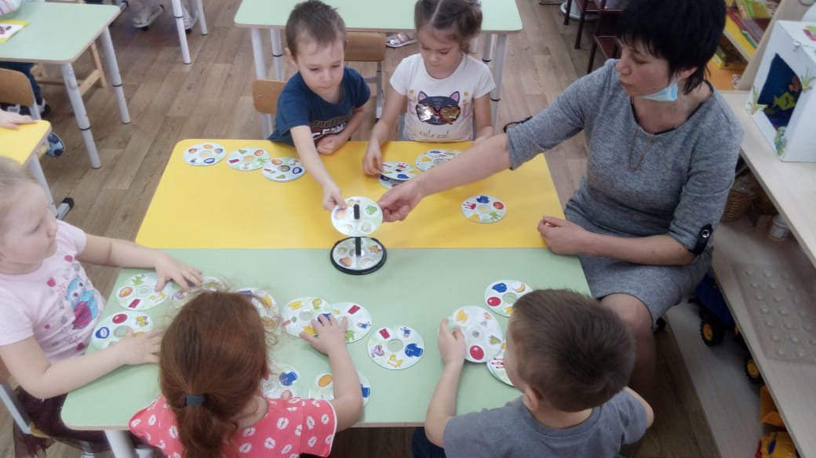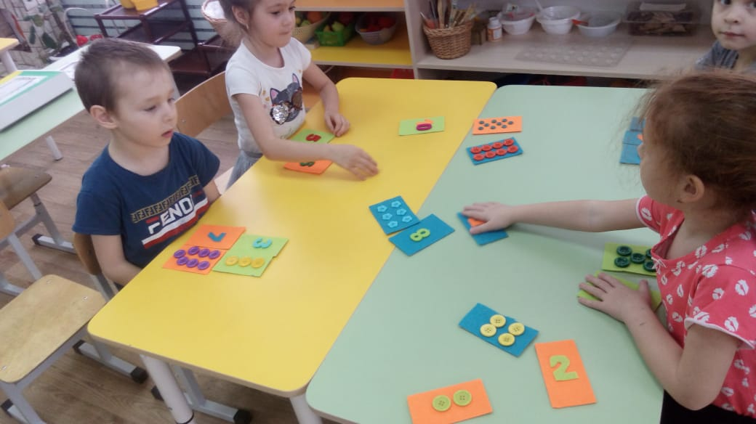
ОД по речевому развитию ОД по познавательному развитию
(татарский язык) (ФЭМП)
5-6 лет 5-6 лет

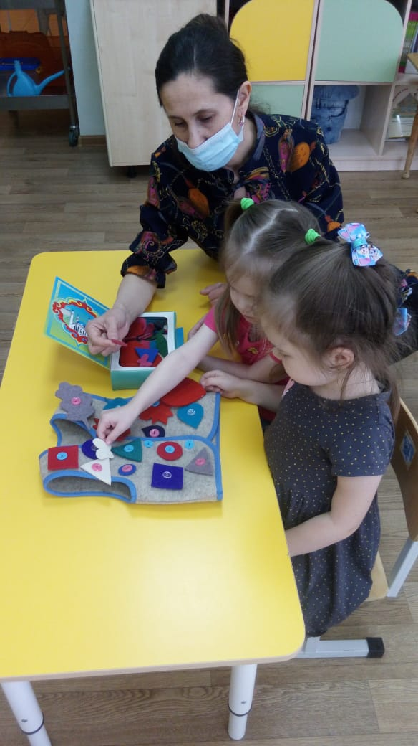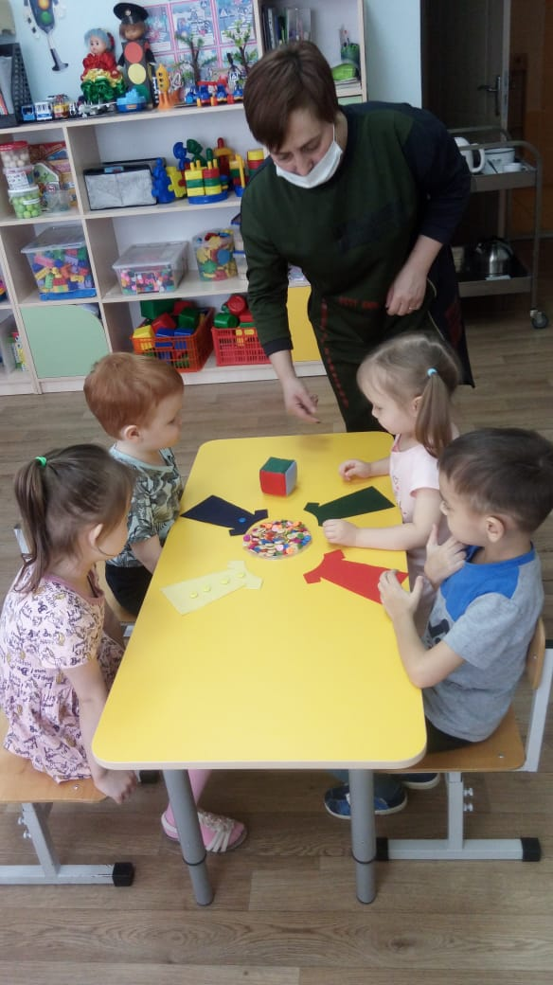

ОД по художественно- ОД по социально-
эстетическому развитию коммуникативному развитию
(аппликация) (игра «Выложи узор»)
4-5 лет 4-5 лет

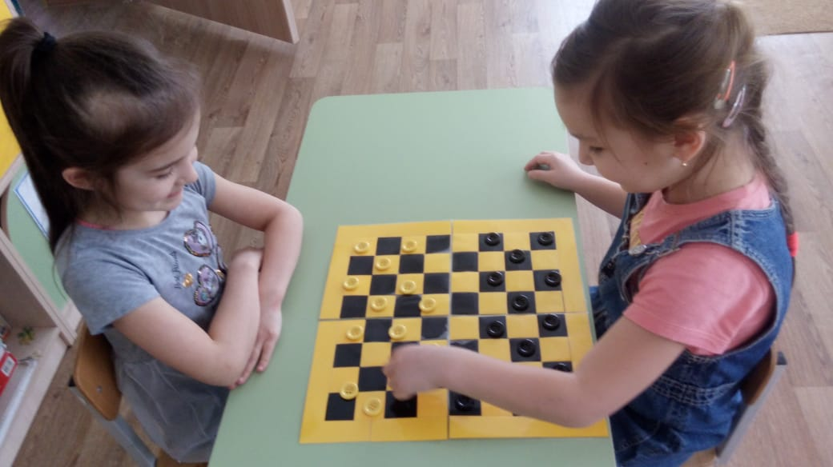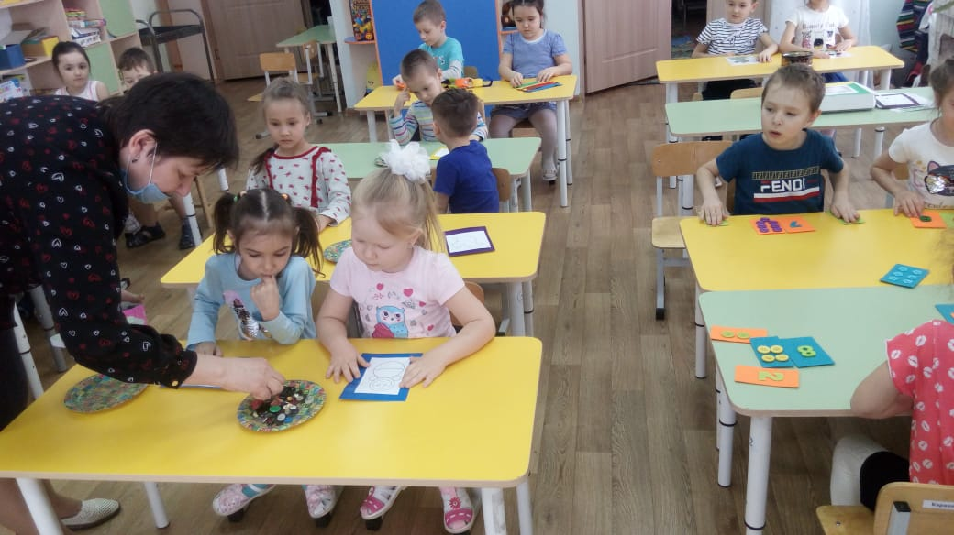

Интеллектуальная игра «Шахматы» ОД по познавательному развитию
6-7 лет (ФЭМП)
6-7 лет

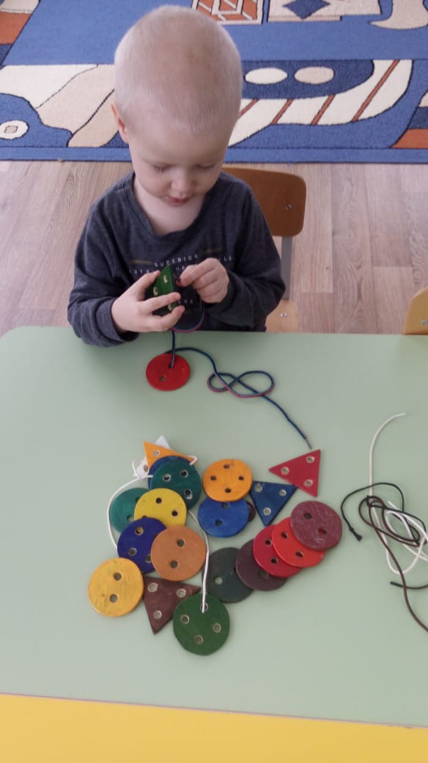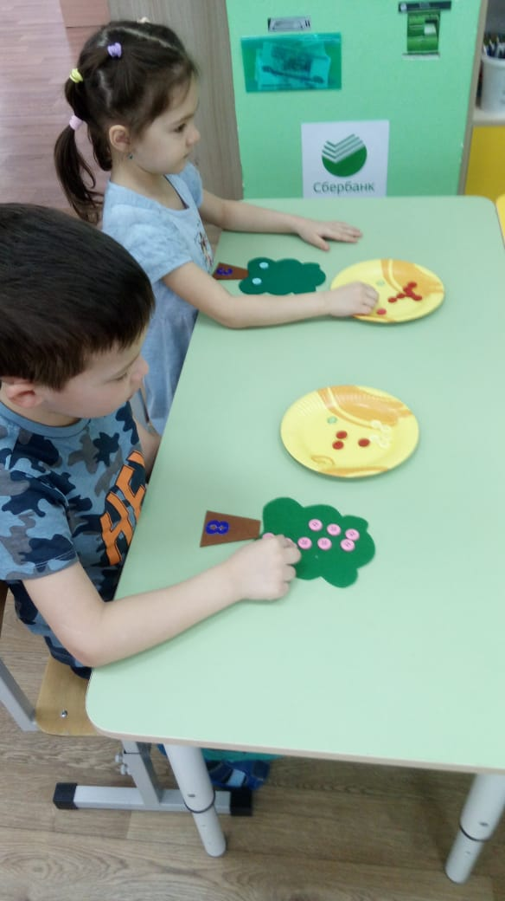

Индивидуальная работа ОД по познавательному развитию
по сенсорному развитию (ФЭМП)
4-5 лет 5-6 лет

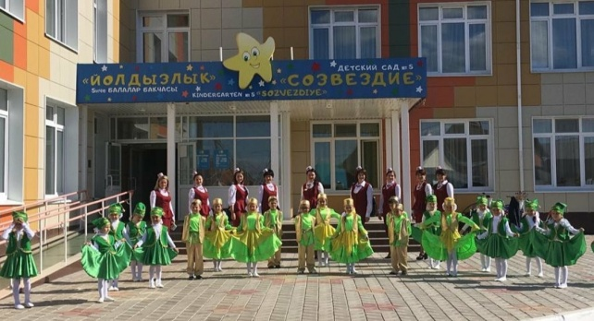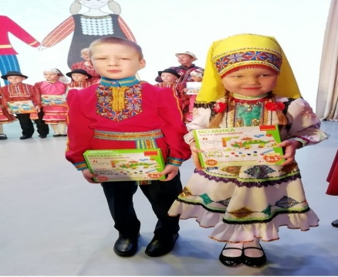

Встреча с делегатами Всероссийского Республиканский конкурс
сообщества «Ак калфак» «Мудорвай»
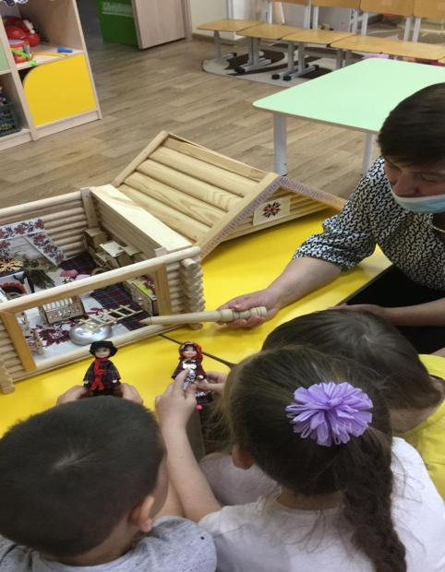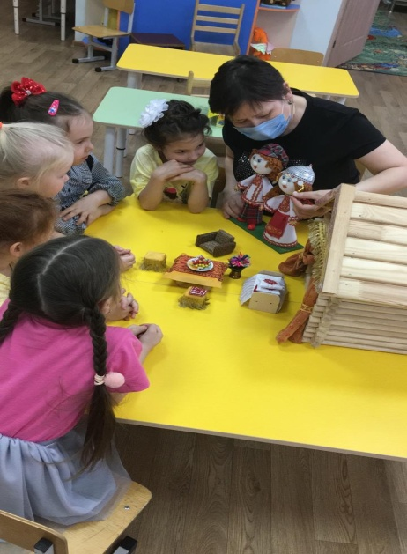

Обучающие, развивающие игры с комплеком
«Милли хәзинә»

Работа с нейротренажерами

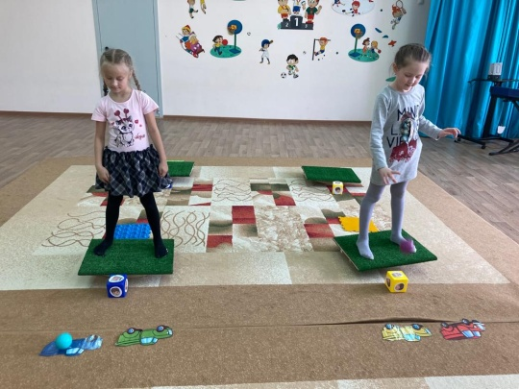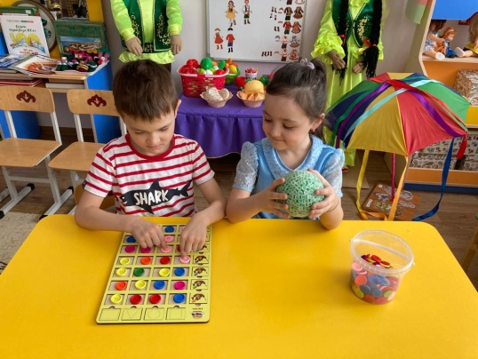

Закрепление лексического минимума Игровое пособие «Развивайка»
посредством балансировочной доски (развитие речи посредством активизации
работы всех отделов мозга)

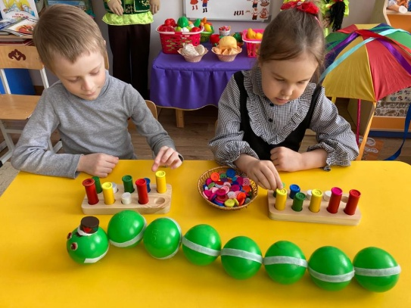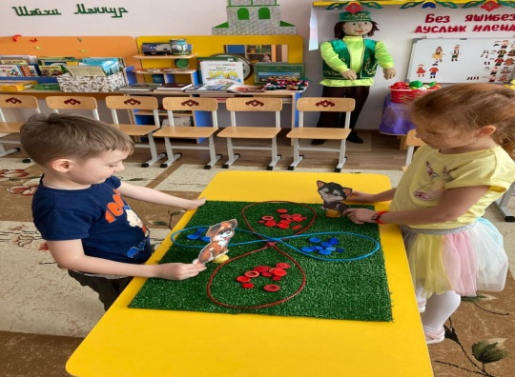

Игровое пособие Игровое пособие «Бесконечность»
«Волшебные пуговицы»

